TỔNG HỢP LÝ THUYẾT TOÁN LỚP 7
Bộ Sách Giáo Khoa Cánh Diều — Hỗ Trợ AI Tutor & Hình Minh Họa

Chương I. Số hữu tỉ

Bài 1. Tập hợp Q các số hữu tỉ
• Thẻ 1: Khái niệm số hữu tỉ
Số hữu tỉ là số viết được dưới dạng phân số $\frac{a}{b}$, trong đó $a$ và $b$ là các số nguyên và $b$ không bằng 0. Ví dụ: $-7, 21, \frac{-7}{-9}, \frac{0}{-2}, 2\frac{3}{8}$ là các số hữu tỉ.
Công thức/Quy tắc: $\frac{a}{b}$ là số hữu tỉ nếu $a, b \in \mathbb{Z}$ và $b \neq 0$
Ví dụ: Ví dụ: Số $-3$ là số hữu tỉ vì nó có thể được biểu diễn dưới dạng phân số $\frac{-3}{1}$.

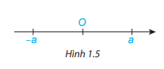
Hình vẽ: Hình minh họa lý thuyết

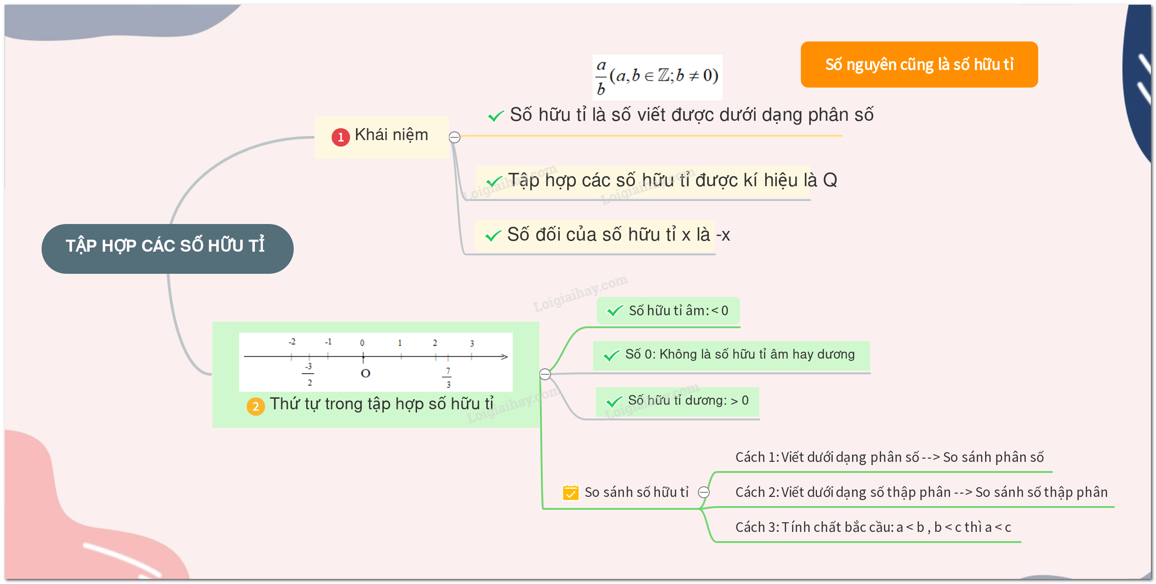
Hình vẽ: Hình minh họa lý thuyết
• Thẻ 2: Biểu diễn số hữu tỉ trên trục số
Trên trục số, điểm biểu diễn số hữu tỉ $a$ được gọi là điểm $a$. Để biểu diễn số hữu tỉ trên trục số, chúng ta chọn phân số tối giản để biểu diễn số hữu tỉ.
Công thức/Quy tắc: Chọn phân số tối giản $\frac{a}{b}$ để biểu diễn số hữu tỉ $a$
Ví dụ: Ví dụ: Số $-3$ có thể được biểu diễn trên trục số bằng điểm $-3$.
• Thẻ 3: Số đối của một số hữu tỉ
Số đối của số hữu tỉ $\frac{a}{b}$ là số hữu tỉ $-\frac{a}{b}$. Ví dụ: Số đối của số $-3$ là số $3$.
Công thức/Quy tắc: Số đối của số hữu tỉ $\frac{a}{b}$ là $-\frac{a}{b}$
Ví dụ: Ví dụ: Số đối của số $-3$ là số $3$.

Bài 2. Cộng, trừ, nhân, chia số hữu tỉ
• Thẻ 1: Cộng và trừ hai số hữu tỉ
- Bước 1: Viết các số hữu tỉ dưới dạng phân số.
- Bước 2: Cộng hoặc trừ phân số.
- Lưu ý: Nếu hai số hữu tỉ đều viết được dưới dạng số thập phân, ta áp dụng quy tắc cộng và trừ đối với số thập phân.
Công thức/Quy tắc: $\frac{a}{b} + \frac{c}{d} = \frac{ad + bc}{bd}$ và $\frac{a}{b} - \frac{c}{d} = \frac{ad - bc}{bd}$
Ví dụ: $\frac{1}{2} + \frac{1}{3} = \frac{3}{6} + \frac{2}{6} = \frac{5}{6}$ và $\frac{1}{2} - \frac{1}{3} = \frac{3}{6} - \frac{2}{6} = \frac{1}{6}$

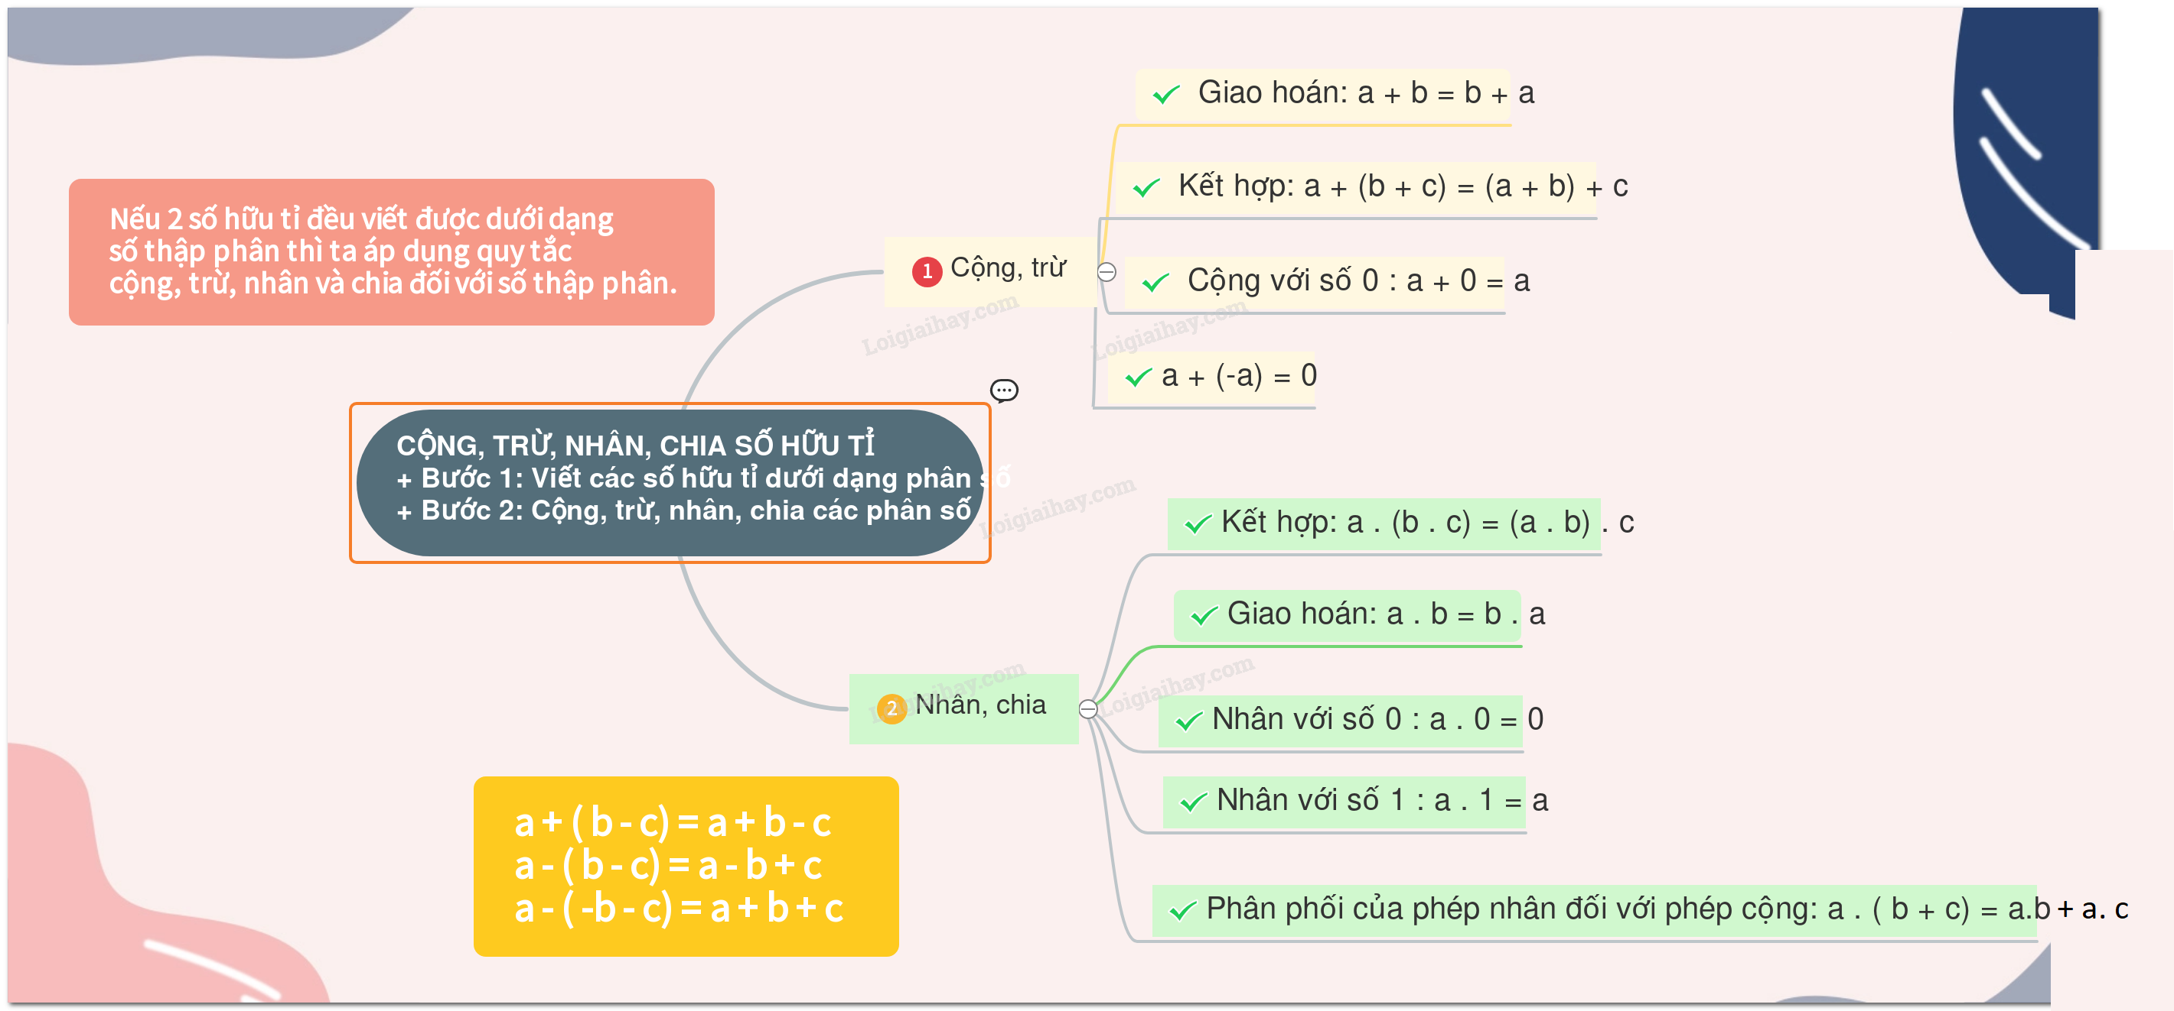
Hình vẽ: Hình minh họa lý thuyết
• Thẻ 2: Nhân và chia hai số hữu tỉ
- Bước 1: Viết hai số hữu tỉ dưới dạng phân số.
- Bước 2: Nhân hoặc chia phân số.
- Lưu ý: Nếu hai số hữu tỉ đều viết được dưới dạng số thập phân, ta áp dụng quy tắc nhân và chia đối với số thập phân.
Công thức/Quy tắc: $\frac{a}{b} \cdot \frac{c}{d} = \frac{ac}{bd}$ và $\frac{a}{b} \div \frac{c}{d} = \frac{a}{b} \cdot \frac{d}{c} = \frac{ad}{bc}$
Ví dụ: $\frac{1}{2} \cdot \frac{3}{4} = \frac{3}{8}$ và $\frac{1}{2} \div \frac{3}{4} = \frac{1}{2} \cdot \frac{4}{3} = \frac{2}{3}$
• Thẻ 3: Tính chất của phép nhân số hữu tỉ
- Giao hoán: $a \cdot b = b \cdot a$
- Kết hợp: $a \cdot (b \cdot c) = (a \cdot b) \cdot c$
- Nhân với số 0: $a \cdot 0 = 0$
- Nhân với số 1: $a \cdot 1 = a$
- Tính chất phân phối của phép nhân đối với phép cộng: $a \cdot (b + c) = a \cdot b + a \cdot c$
Công thức/Quy tắc: $a \cdot b = b \cdot a$ và $a \cdot (b + c) = a \cdot b + a \cdot c$
Ví dụ: $2 \cdot 3 = 3 \cdot 2 = 6$ và $2 \cdot (3 + 4) = 2 \cdot 3 + 2 \cdot 4 = 14$

Bài 3. Phép tính lũy thừa với số mũ tự nhiên của một số hữu tỉ
• Thẻ 1: Khái niệm lũy thừa
- Lũy thừa của một số hữu tỉ được kí hiệu là x^n, nơi x là cơ số và n là số mũ.
- Lũy thừa của một số hữu tỉ có thể được viết dưới dạng tích của n thừa số x.
- Ví dụ: 2^3 có thể được viết dưới dạng 2*2*2.
Công thức/Quy tắc: $x^n = x \cdot x \cdot ... \cdot x$ (n lần)
Ví dụ: $2^3 = 2 \cdot 2 \cdot 2 = 8$

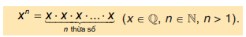
Hình vẽ: Hình minh họa lý thuyết

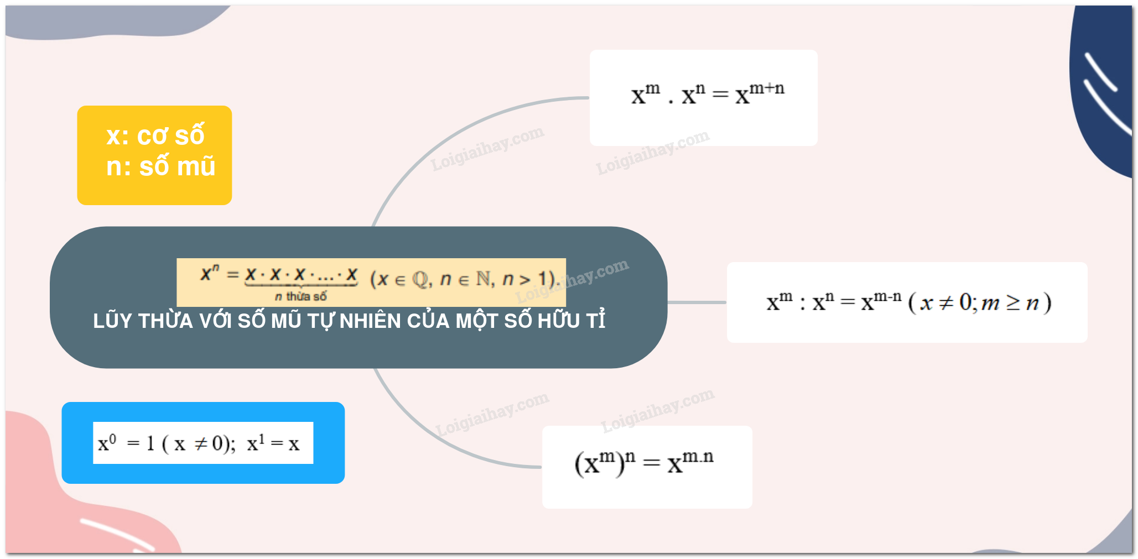
Hình vẽ: Hình minh họa lý thuyết
• Thẻ 2: Quy tắc quy đồng mẫu số
- Quy tắc quy đồng mẫu số giúp ta quy một phân số về dạng phân số có mẫu số chung.
- Ví dụ: 1/2 và 3/4 có thể được quy về dạng phân số có mẫu số chung là 6.
Công thức/Quy tắc: $\frac{a}{b} = \frac{ac}{bc}$
Ví dụ: $\frac{1}{2} = \frac{3}{6} = \frac{1}{2}$
• Thẻ 3: Tính lũy thừa của một số hữu tỉ
- Lũy thừa của một số hữu tỉ có thể được tính bằng cách lũy thừa cơ số và số mũ.
- Ví dụ: 2^3*2^4 có thể được tính bằng cách lũy thừa cơ số 2 và số mũ 7.
Công thức/Quy tắc: $x^m \cdot x^n = x^{m+n}$
Ví dụ: $2^3 \cdot 2^4 = 2^{3+4} = 2^7 = 128$

Bài 4. Thứ tự thực hiện các phép tính. Quy tắc dấu ngoặc
• Thẻ 1: Thứ tự thực hiện các phép tính
Thứ tự thực hiện các phép tính như sau:
- Với các biểu thức chỉ có phép cộng và phép trừ hoặc chỉ có phép nhân và phép chia, ta thực hiện các phép tính từ trái sang phải.
- Với các biểu thức không có dấu ngoặc, ta thực hiện theo thứ tự:
+ Lũy thừa
+ Nhân và chia
+ Cộng và trừ
- Với các biểu thức có dấu ngoặc, ta thực hiện trong ngoặc trước, ngoài ngoặc sau. Trường hợp có nhiều dấu ngoặc, ta thực hiện theo thứ tự ( ) => [ ] => { }
Công thức/Quy tắc: $\text{Thứ tự thực hiện các phép tính:}\quad \text{Lũy thừa} \Rightarrow \text{Nhân và chia} \Rightarrow \text{Cộng và trừ}$
Ví dụ: $2 \times (3 + 4) = 2 \times 7 = 14$


Hình vẽ: Hình minh họa lý thuyết
• Thẻ 2: Quy tắc dấu ngoặc
Quy tắc dấu ngoặc như sau:
- Khi bỏ dấu ngoặc có dấu "+" đằng trước, ta giữ nguyên dấu của các số hạng trong dấu ngoặc.
- Khi bỏ dấu ngoặc có dấu "-" đằng trước, ta phải đổi dấu của các số hạng trong dấu ngoặc.
Công thức/Quy tắc: $\text{Quy tắc dấu ngoặc:}\quad \text{Bỏ dấu ngoặc có dấu }+\text{ đằng trước giữ nguyên dấu}\quad \text{Bỏ dấu ngoặc có dấu }-\text{ đằng trước đổi dấu}$
Ví dụ: $14.35 + (4 - 3.35) = 14.35 + 4 - 3.35 = (14.35 - 3.35) + 4 = 11 + 4 = 15$
• Thẻ 3: Quy tắc dấu ngoặc với dấu trừ
Quy tắc dấu ngoặc với dấu trừ như sau:
- Khi bỏ dấu ngoặc có dấu "-" đằng trước, ta phải đổi dấu của các số hạng trong dấu ngoặc.
Công thức/Quy tắc: $\text{Quy tắc dấu ngoặc với dấu trừ:}\quad \text{Bỏ dấu ngoặc có dấu }-\text{ đằng trước đổi dấu}$
Ví dụ: $4 - 14.65 - 3.35 = 4 - (14.65 + 3.35) = 4 - 18 = -14$

Bài 5. Biểu diễn thập phân của một số hữu tỉ
• Thẻ 1: Khái niệm số thập phân hữu hạn và vô hạn tuần hoàn
- Số thập phân hữu hạn là số thập phân có một số chữ số cố định.
- Số thập phân vô hạn tuần hoàn là số thập phân có chu kỳ lặp lại.
- Mỗi số thập phân vô hạn tuần hoàn biểu diễn một số hữu tỉ.
Công thức/Quy tắc: $\frac{a}{b} = \frac{a}{2^m \cdot 5^n}$
Ví dụ: Ví dụ: $\frac{3}{80} = \frac{3}{2^4 \cdot 5} = \frac{3 \cdot 5^3}{2^4 \cdot 5 \cdot 5^3} = \frac{375}{10000} = 0,0375$

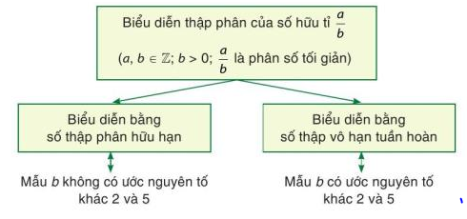
Hình vẽ: Hình minh họa lý thuyết

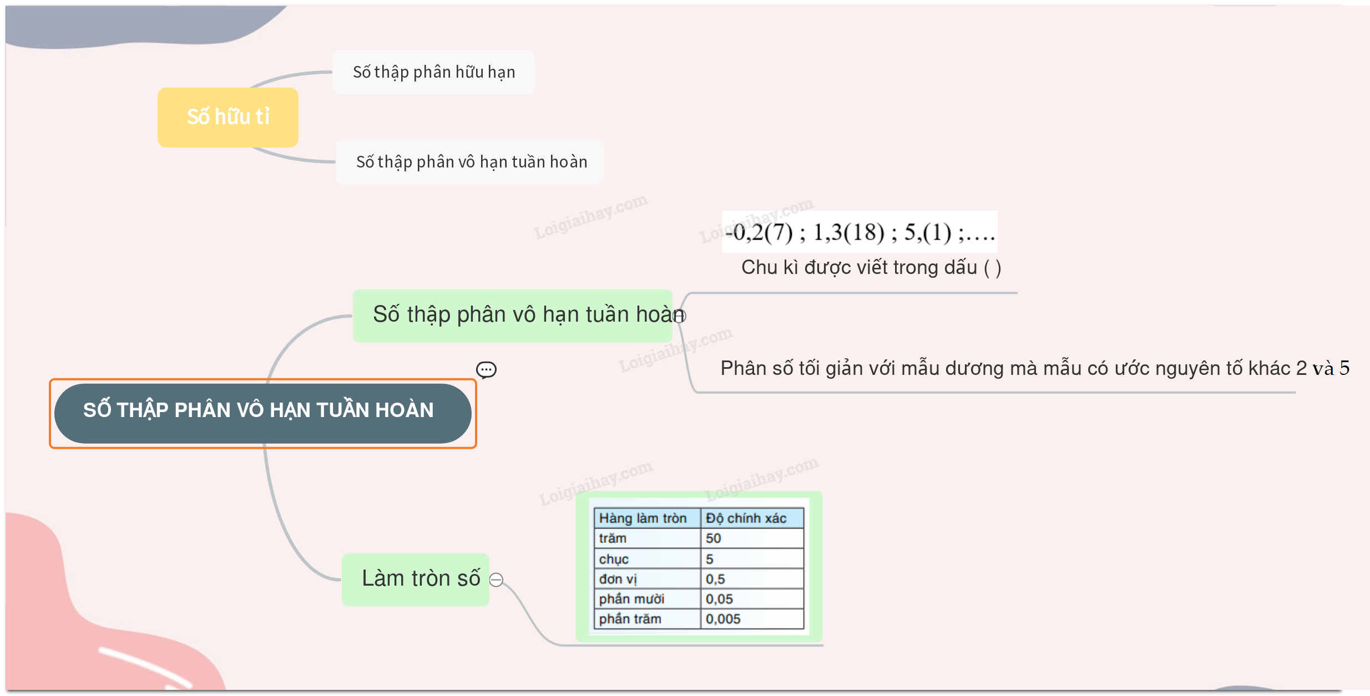
Hình vẽ: Hình minh họa lý thuyết
• Thẻ 2: Quy tắc quy đồng mẫu số
- Quy đồng mẫu số là quá trình tìm ra mẫu số chung nhất cho hai phân số.
- Quy tắc quy đồng mẫu số: tìm ước chung lớn nhất (UCLN) của mẫu số và phân số.
- Sau đó, chia mẫu số và phân số cho UCLN.
Công thức/Quy tắc: $\frac{a}{b} = \frac{a \cdot c}{b \cdot c}$
Ví dụ: Ví dụ: $\frac{7}{30} = \frac{7 \cdot 3}{30 \cdot 3} = \frac{21}{90} = 0,2333...$
• Thẻ 3: Biểu diễn thập phân của số hữu tỉ
- Sau khi quy đồng mẫu số, chúng ta có thể biểu diễn thập phân của số hữu tỉ.
- Nếu mẫu số có ước nguyên tố khác 2 và 5, thì số thập phân vô hạn tuần hoàn.
- Nếu mẫu số không có ước nguyên tố khác 2 và 5, thì số thập phân hữu hạn.
Công thức/Quy tắc: $\frac{a}{b} = \frac{a}{2^m \cdot 5^n}$
Ví dụ: Ví dụ: $\frac{3}{80} = \frac{3}{2^4 \cdot 5} = \frac{3 \cdot 5^3}{2^4 \cdot 5 \cdot 5^3} = \frac{375}{10000} = 0,0375$

Chương II. Số thực

Bài 1. Số vô tỉ. Căn bậc hai số học
• Thẻ 1: Số vô tỉ
Số vô tỉ là số viết được dưới dạng số thập phân vô hạn không tuần hoàn. Ví dụ: π = 3,1415926.....; e = 2,71828..... là những số vô tỉ.
Công thức/Quy tắc: $\pi = 3,1415926.....; e = 2,71828.....$
Ví dụ: Ví dụ 1: Số pi (π) là một số vô tỉ vì nó không có chu kỳ lặp lại trong phần thập phân. Lời giải: $\pi = 3,1415926.....$ không có chu kỳ lặp lại, vì vậy nó là một số vô tỉ.

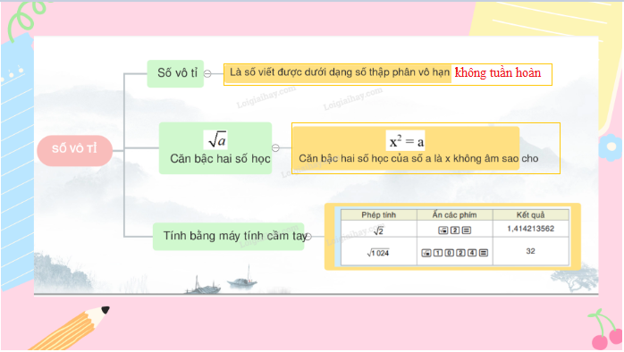
Hình vẽ: Hình minh họa lý thuyết
• Thẻ 2: Căn bậc hai số học
Căn bậc hai số học của một số a không âm, ký hiệu $\sqrt a$, là số x không âm sao cho x^2 = a. Ví dụ: $\sqrt {121} = 11$ vì 11 > 0 và 11^2 = 121.
Công thức/Quy tắc: $\sqrt a = x \Leftrightarrow x^2 = a$
Ví dụ: Ví dụ 2: Căn bậc hai của số 121 là 11. Lời giải: $\sqrt {121} = 11$ vì 11 > 0 và 11^2 = 121.

Bài 2. Tập hợp R các số thực
• Thẻ 1: Khái niệm số thực
Số thực là tổng hợp của số hữu tỉ và số vô tỉ. Tập hợp các số thực được kí hiệu là R. Số thực có thể được biểu diễn dưới dạng thập phân, và mỗi số thực đều có một số đối là -a.
Công thức/Quy tắc: $R = \{a \in \mathbb{Q} \cup \mathbb{I}\}$
Ví dụ: Ví dụ: Số thực $\sqrt{2}$ là một số vô tỉ, và số đối của nó là $-\sqrt{2}$.

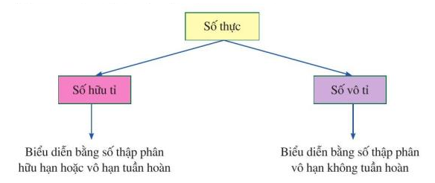
Hình vẽ: Hình minh họa lý thuyết

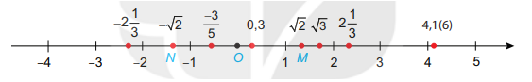
Hình vẽ: Hình minh họa lý thuyết

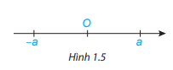
Hình vẽ: Hình minh họa lý thuyết

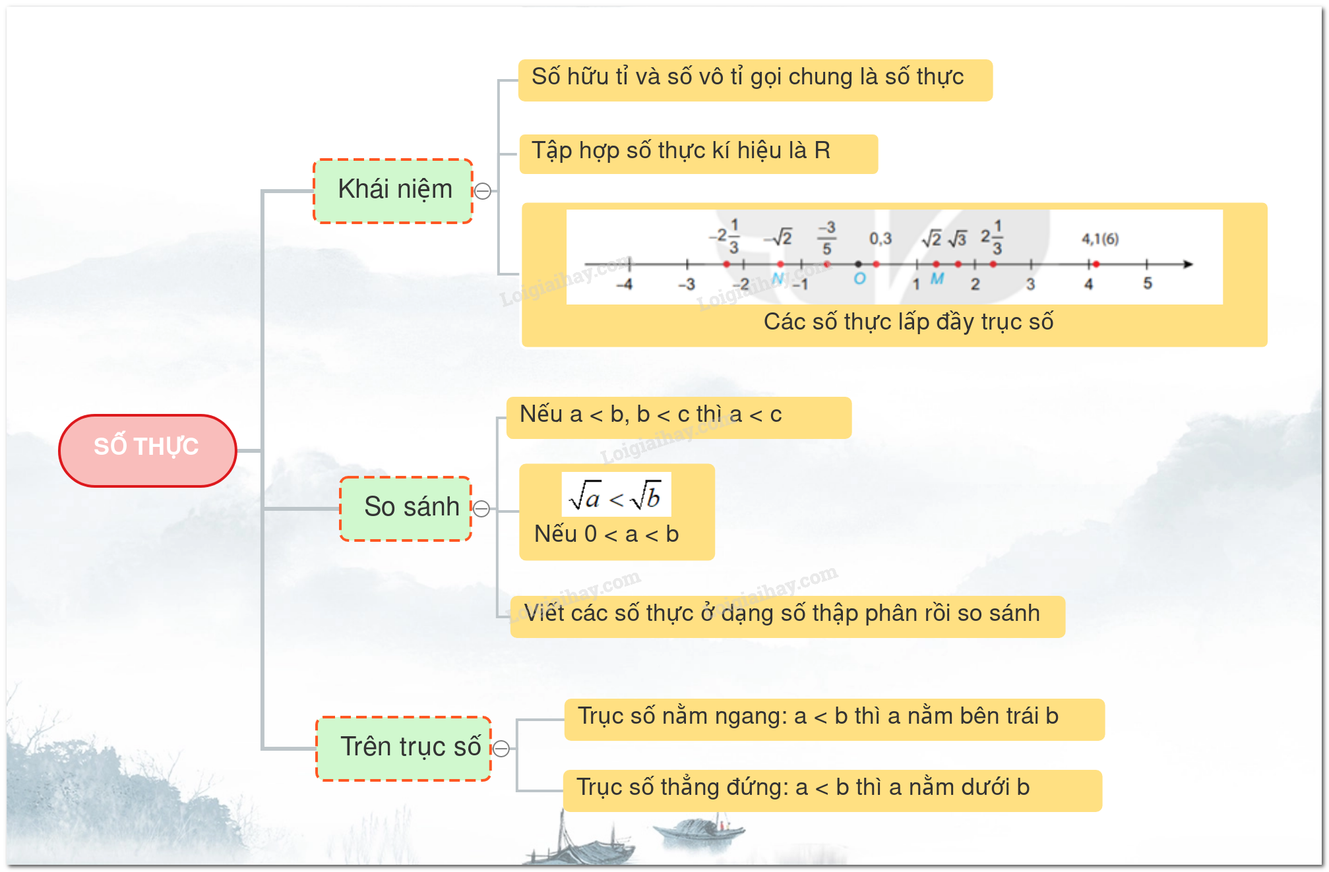
Hình vẽ: Hình minh họa lý thuyết
• Thẻ 2: So sánh hai số thực
Để so sánh hai số thực, chúng ta có thể viết chúng về cùng dạng phân số (hoặc dạng số thập phân) rồi so sánh chúng. Nếu 0 < a < b thì $\sqrt{a} < \sqrt{b}$.
Công thức/Quy tắc: $a < b \iff \sqrt{a} < \sqrt{b}$
Ví dụ: Ví dụ: Số thực $0,32$ nhỏ hơn số thực $0,324$, vì $0,32 < 0,324$.
• Thẻ 3: Minh họa trên trục số
Trên trục số nằm ngang, nếu a < b thì điểm a nằm bên trái điểm b. Trên trục số thẳng đứng, nếu a < b thì điểm a nằm phía dưới điểm b.
Công thức/Quy tắc: $a < b \iff a < b \iff \sqrt{a} < \sqrt{b}$
Ví dụ: Ví dụ: Số thực $-2$ nằm bên trái số thực $3$ trên trục số nằm ngang.

Bài 3. Giá trị tuyệt đối của một số thực
• Thẻ 1: Khái niệm giá trị tuyệt đối
Giá trị tuyệt đối của một số thực a được ký hiệu là |a|. Nó là khoảng cách từ điểm a đến gốc O trên trục số. Giá trị tuyệt đối của một số thực luôn không âm.
Công thức/Quy tắc: $|a| = \sqrt{a^2}$
Ví dụ: Ví dụ: Giá trị tuyệt đối của -2 là | -2 | = 2.

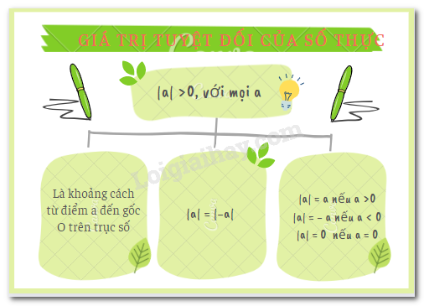
Hình vẽ: Hình minh họa lý thuyết
• Thẻ 2: Tính chất giá trị tuyệt đối
Giá trị tuyệt đối của một số thực có các tính chất sau:
- Giá trị tuyệt đối của 0 là 0.
- Giá trị tuyệt đối của một số dương là chính nó.
- Giá trị tuyệt đối của một số âm là số đối của nó.
Công thức/Quy tắc: $|0| = 0$, $|a| = a$ nếu $a \geq 0$, $|a| = -a$ nếu $a < 0$
Ví dụ: Ví dụ: Giá trị tuyệt đối của 3 là | 3 | = 3. Giá trị tuyệt đối của -4 là | -4 | = 4.
• Thẻ 3: Khoảng cách giữa hai điểm
Khoảng cách giữa hai điểm a và b trên trục số được tính bằng | a - b |.
Công thức/Quy tắc: $|a - b| = \sqrt{(a - b)^2}$
Ví dụ: Ví dụ: Khoảng cách giữa điểm 2 và điểm -3 là | 2 - (-3) | = | 2 + 3 | = 5.

Bài 4. Làm tròn và ước lượng
• Thẻ 1: Khái niệm làm tròn số
Làm tròn số là quá trình tìm một số thực xấp xỉ với số thực đã cho để tiện ghi nhớ, đo đạc và tính toán. Số thực tìm được như thế gọi là số làm tròn.
Công thức/Quy tắc: $\text{Số làm tròn} = \text{Số thực xấp xỉ}$
Ví dụ: Ví dụ: Số 2,13452 được làm tròn đến số 2,13 với độ chính xác 0,005. Điều này có nghĩa là khoảng cách giữa điểm 2,13452 và điểm 2,13 trên trục số không vượt quá 0,005.

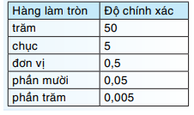
Hình vẽ: Hình minh họa lý thuyết

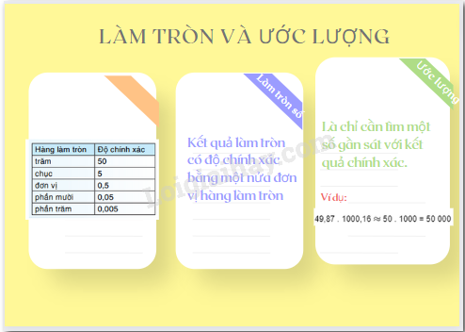
Hình vẽ: Hình minh họa lý thuyết
• Thẻ 2: Độ chính xác làm tròn số
Khi làm tròn số, kết quả làm tròn có độ chính xác bằng một nửa đơn vị hàng làm tròn. Điều này giúp chúng ta xác định được độ chính xác của kết quả làm tròn.
Công thức/Quy tắc: $\text{Độ chính xác làm tròn} = \frac{1}{2} \text{Đơn vị hàng làm tròn}$
Ví dụ: Ví dụ: Khi làm tròn số 2,13452 đến hàng phần trăm, kết quả làm tròn có độ chính xác bằng một nửa đơn vị hàng phần trăm, tức là 0,005.
• Thẻ 3: Ước lượng
Ước lượng là quá trình tìm một số gần sát với kết quả chính xác mà không cần phải tính toán chính xác. Điều này giúp chúng ta tiết kiệm thời gian và công sức.
Công thức/Quy tắc: $\text{Ước lượng} = \text{Số gần sát với kết quả chính xác}$
Ví dụ: Ví dụ: Để ước lượng kết quả của phép tính 49,87 . 1000,16, chúng ta có thể ước lượng 49,87 . 1000,16 ≈ 50 . 1000 = 50 000.

Bài 5. Tỉ lệ thức
• Thẻ 1: Khái niệm tỉ lệ thức
Tỉ lệ thức là một khái niệm quan trọng trong toán học, giúp chúng ta so sánh và đối chiếu các tỉ số. Để hiểu rõ hơn về tỉ lệ thức, chúng ta cần phân tích và suy nghĩ về các ví dụ và tính chất của nó.
Công thức/Quy tắc: $\frac{a}{b} = \frac{c}{d}$ hoặc $a : b = c : d$
Ví dụ: Ví dụ 1: \(\frac{-24}{30} = \frac{8}{-10}\). Để kiểm tra xem \(\frac{-24}{30} = \frac{8}{-10}\) hay không, chúng ta cần tính giá trị của cả hai tỉ số. Giá trị của \(\frac{-24}{30}\) là \(-0,8\) và giá trị của \(\frac{8}{-10}\) cũng là \(-0,8\). Vì cả hai tỉ số đều bằng nhau, nên \(\frac{-24}{30} = \frac{8}{-10}\).

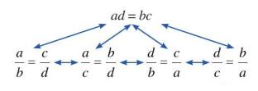
Hình vẽ: Hình minh họa lý thuyết

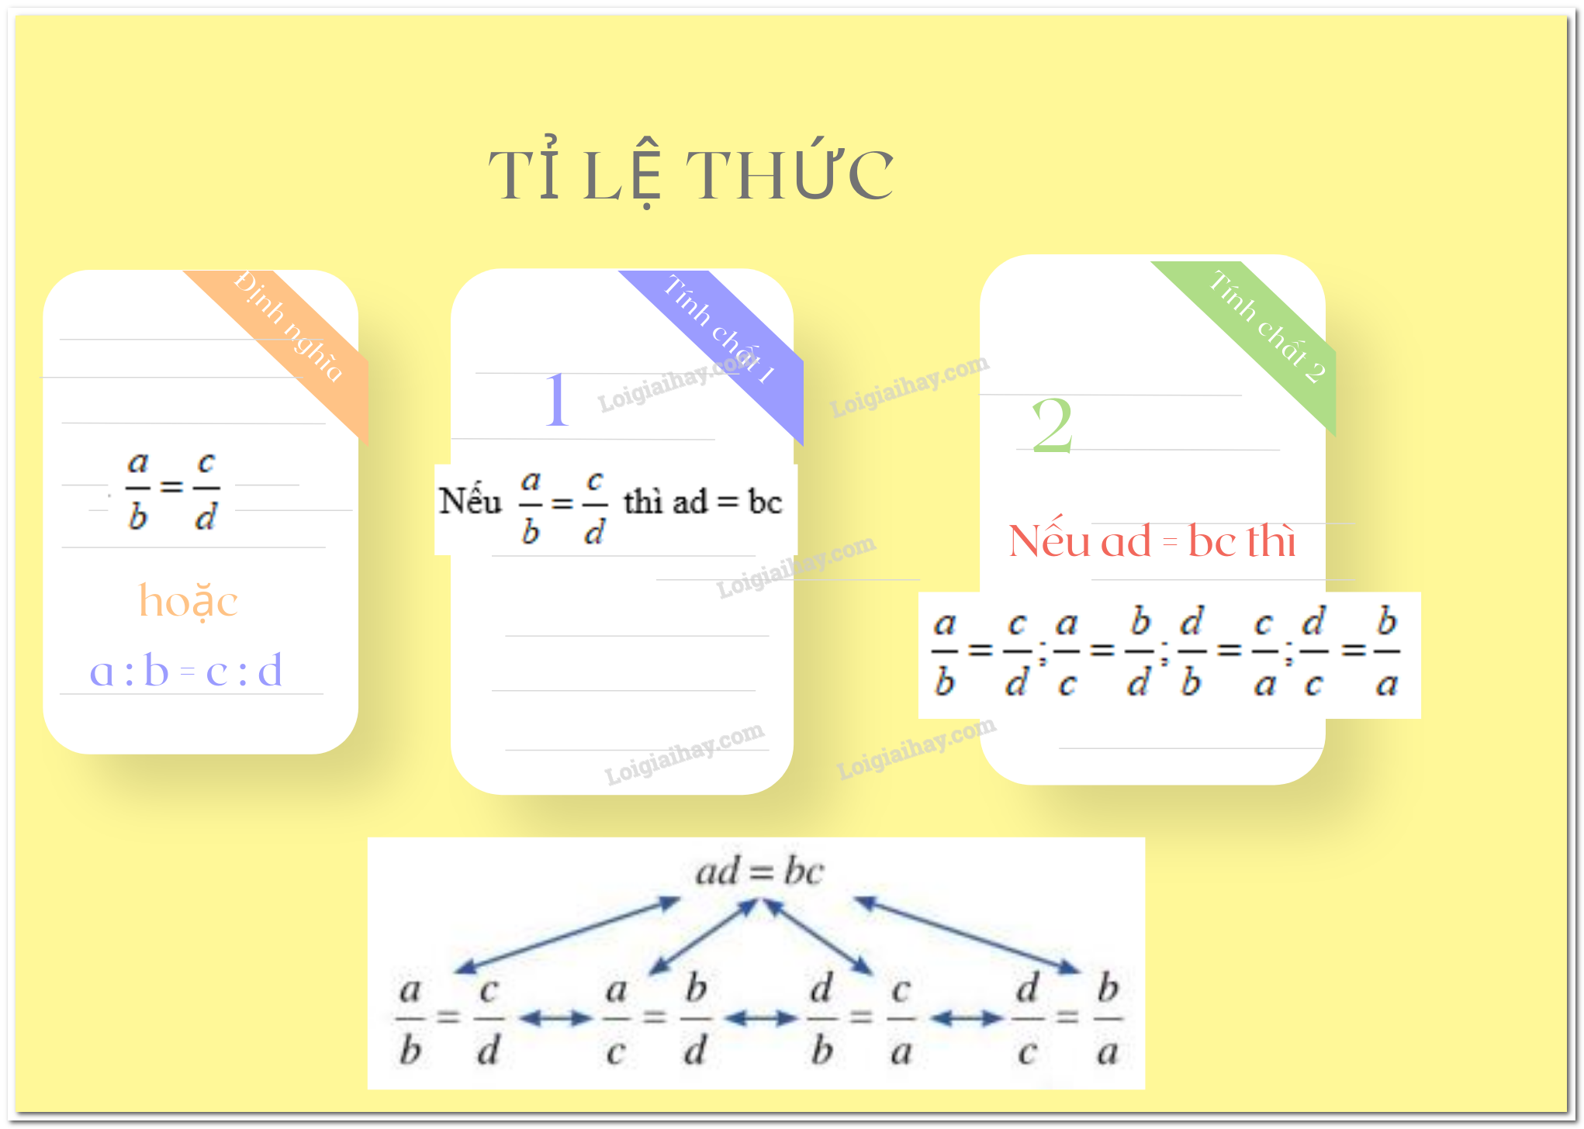
Hình vẽ: Hình minh họa lý thuyết
• Thẻ 2: Tính chất của tỉ lệ thức
Tính chất của tỉ lệ thức là một phần quan trọng trong toán học, giúp chúng ta so sánh và đối chiếu các tỉ số. Để hiểu rõ hơn về tính chất của tỉ lệ thức, chúng ta cần phân tích và suy nghĩ về các ví dụ và tính chất của nó.
Công thức/Quy tắc: $ad = bc$
Ví dụ: Ví dụ 2: \(\frac{-24}{30} = \frac{8}{-10}\). Để kiểm tra xem \(\frac{-24}{30} = \frac{8}{-10}\) hay không, chúng ta cần tính giá trị của cả hai tỉ số. Giá trị của \(\frac{-24}{30}\) là \(-0,8\) và giá trị của \(\frac{8}{-10}\) cũng là \(-0,8\). Vì cả hai tỉ số đều bằng nhau, nên \(\frac{-24}{30} = \frac{8}{-10}\).
• Thẻ 3: Các tỉ lệ thức khác nhau
Các tỉ lệ thức khác nhau là một phần quan trọng trong toán học, giúp chúng ta so sánh và đối chiếu các tỉ số. Để hiểu rõ hơn về các tỉ lệ thức khác nhau, chúng ta cần phân tích và suy nghĩ về các ví dụ và tính chất của nó.
Công thức/Quy tắc: $\frac{a}{b} = \frac{c}{d}$, $\frac{a}{c} = \frac{b}{d}$, $\frac{d}{b} = \frac{c}{a}$, $\frac{d}{c} = \frac{b}{a}$
Ví dụ: Ví dụ 3: \(\frac{-24}{30} = \frac{8}{-10}\). Để kiểm tra xem \(\frac{-24}{30} = \frac{8}{-10}\) hay không, chúng ta cần tính giá trị của cả hai tỉ số. Giá trị của \(\frac{-24}{30}\) là \(-0,8\) và giá trị của \(\frac{8}{-10}\) cũng là \(-0,8\). Vì cả hai tỉ số đều bằng nhau, nên \(\frac{-24}{30} = \frac{8}{-10}\).

Bài 6. Dãy tỉ số bằng nhau
• Thẻ 1: Khái niệm dãy tỉ số bằng nhau
- Một dãy tỉ số bằng nhau là một chuỗi các tỉ số bằng nhau được viết nối với nhau bởi các dấu đẳng thức (dấu " =").
- Ví dụ: \(\frac{{ - 2}}{5} = \frac{6}{{ - 15}} = \frac{{0,5}}{{ - 1,25}} = \frac{{ - 4}}{{10}}\).
- Chú ý: Với dãy tỉ số bằng nhau \(\frac{a}{b} = \frac{c}{d} = \frac{e}{f}\), ta cũng có thể viết a : b = c : d = e : f hay a : c : e = b : d : f và nói các số a,c,e tỉ lệ với các số b,d,f.
Công thức/Quy tắc: $\frac{a}{b} = \frac{c}{d} = \frac{e}{f}$
Ví dụ: Ví dụ: Ba máy bơm cùng bơm nước vào một bể bơi không có nước, có dạng hình hộp chữ nhật, với các kích thước bể là 12 m; 10 m; 1,2 m. Lượng nước mà ba máy bơm được tỉ lệ với 3 số 7;8;9. Mỗi máy cần bơm bao nhiêu mét khối nước để đầy bể bơi?
Lời giải: Thể tích bể bơi là: $V = 12.10.1,2 = 144 (m^3)$
Gọi lượng nước mà mỗi máy cần bơm lần lượt là: $x,y,z (m^3)$ (x,y,z > 0) thì tổng lượng nước 3 máy cần bơm là: $x + y + z = 144$
Vì lượng nước mà ba máy bơm được tỉ lệ với 3 số 7;8;9 nên $\frac{x}{7} = \frac{y}{8} = \frac{z}{9}$
Áp dụng tính chất của dãy tỉ số bằng nhau, ta có: $\frac{x}{7} = \frac{y}{8} = \frac{z}{9} = \frac{x + y + z}{7 + 8 + 9} = \frac{144}{24} = 6$
$\Rightarrow x = 7.6 = 42;y = 8.6 = 48;z = 9.6 = 54$ (thỏa mãn)
Vậy lượng nước mà mỗi máy cần bơm lần lượt là: 42 m^3; 48 m^3 và 54 m^3

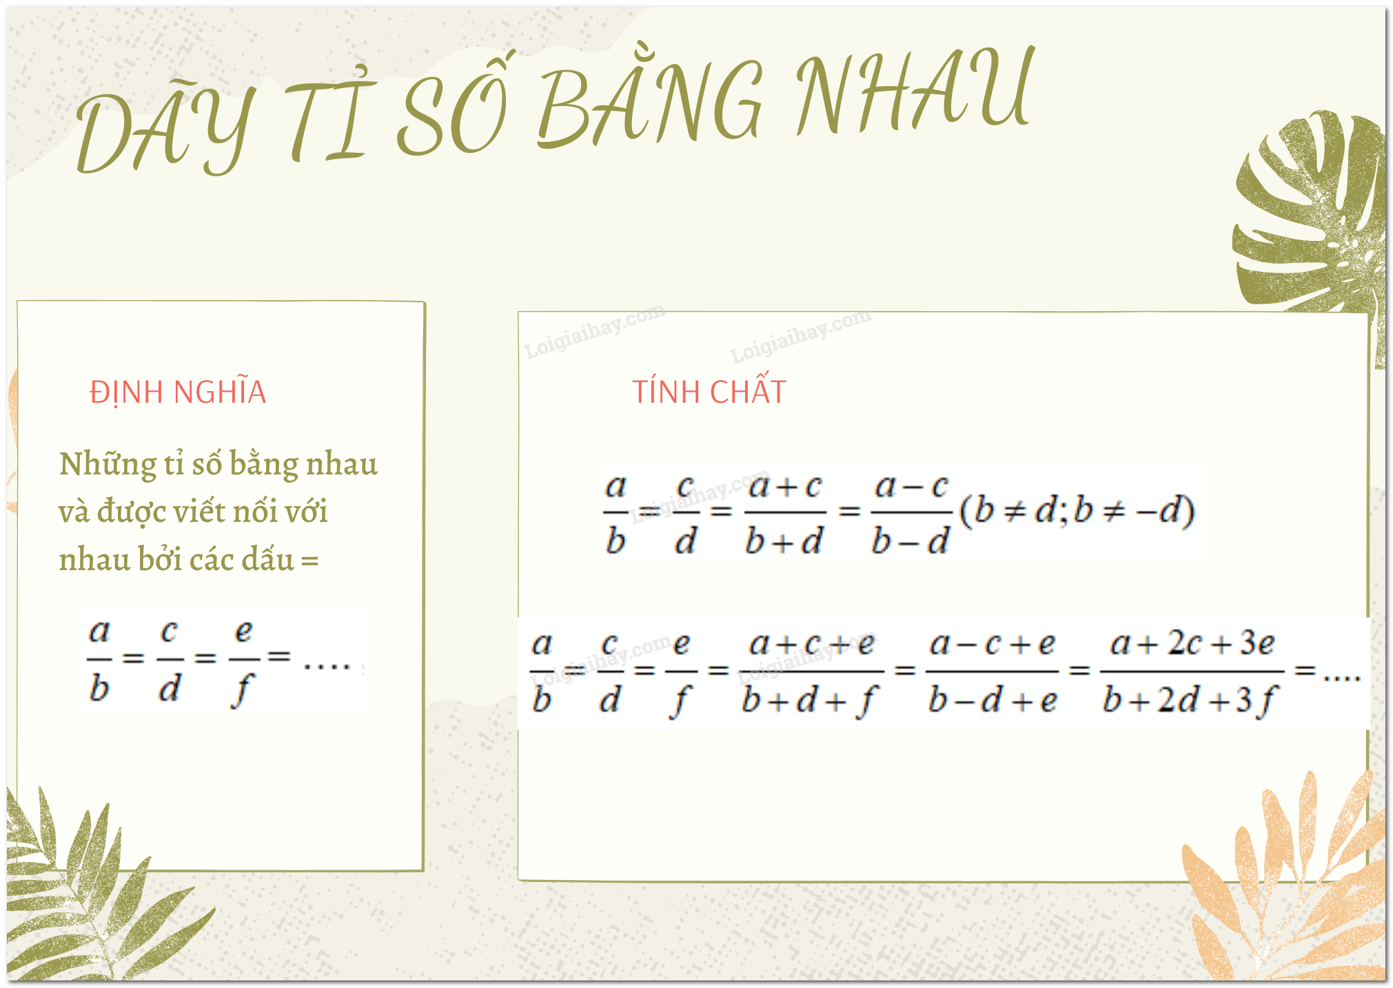
Hình vẽ: Hình minh họa lý thuyết
• Thẻ 2: Tính chất của dãy tỉ số bằng nhau
- Từ tỉ lệ thức \(\frac{a}{b} = \frac{c}{d}\), ta suy ra: \(\frac{a}{b} = \frac{c}{d} = \frac{{a + c}}{{b + d}} = \frac{{a - c}}{{b - d}}(b \ne d;b \ne - d)\).
- Chú ý: Từ tỉ lệ thức \(\frac{a}{b} = \frac{c}{d} = \frac{e}{f}\), ta suy ra \(\frac{a}{b} = \frac{c}{d} = \frac{e}{f} = \frac{{a + c + e}}{{b + d + f}} = \frac{{a - c + e}}{{b - d + e}} = \frac{{a + 2c + 3e}}{{b + 2d + 3f}} = ....\)
Công thức/Quy tắc: $\frac{a}{b} = \frac{c}{d} = \frac{{a + c}}{{b + d}} = \frac{{a - c}}{{b - d}}(b \ne d;b \ne - d)$
Ví dụ: Ví dụ: Ba máy bơm cùng bơm nước vào một bể bơi không có nước, có dạng hình hộp chữ nhật, với các kích thước bể là 12 m; 10 m; 1,2 m. Lượng nước mà ba máy bơm được tỉ lệ với 3 số 7;8;9. Mỗi máy cần bơm bao nhiêu mét khối nước để đầy bể bơi?
Lời giải: Thể tích bể bơi là: $V = 12.10.1,2 = 144 (m^3)$
Gọi lượng nước mà mỗi máy cần bơm lần lượt là: $x,y,z (m^3)$ (x,y,z > 0) thì tổng lượng nước 3 máy cần bơm là: $x + y + z = 144$
Vì lượng nước mà ba máy bơm được tỉ lệ với 3 số 7;8;9 nên $\frac{x}{7} = \frac{y}{8} = \frac{z}{9}$
Áp dụng tính chất của dãy tỉ số bằng nhau, ta có: $\frac{x}{7} = \frac{y}{8} = \frac{z}{9} = \frac{x + y + z}{7 + 8 + 9} = \frac{144}{24} = 6$
$\Rightarrow x = 7.6 = 42;y = 8.6 = 48;z = 9.6 = 54$ (thỏa mãn)
Vậy lượng nước mà mỗi máy cần bơm lần lượt là: 42 m^3; 48 m^3 và 54 m^3

Bài 7. Đại lượng tỉ lệ thuận
• Thẻ 1: Khái niệm đại lượng tỉ lệ thuận
Đại lượng y tỉ lệ thuận với đại lượng x theo hệ số tỉ lệ k nếu chúng liên hệ với nhau theo công thức y = k.x (k là hằng số khác 0). Điều này có nghĩa là khi x tăng lên, y cũng tăng lên theo một tỷ lệ nhất định.
Công thức/Quy tắc: $y = k.x$
Ví dụ: Ví dụ: Trung bình cứ 5 l nước biển chứa 175 g muối. Hỏi trung bình 12 l nước biển chứa bao nhiêu gam muối? Lời giải: Gọi khối lượng muối có trong 12 l nước biển là x (g) (x > 0). Vì lượng nước biển và lượng muối nó chứa là hai đại lượng tỉ lệ thuận nên theo tính chất của hai đại lượng tỉ lệ thuận, ta có: $\frac{175}{5} = \frac{x}{12} \Rightarrow x = \frac{175.12}{5} = 420$. Vậy khối lượng muối có trong 12 l nước biển là 420 g.

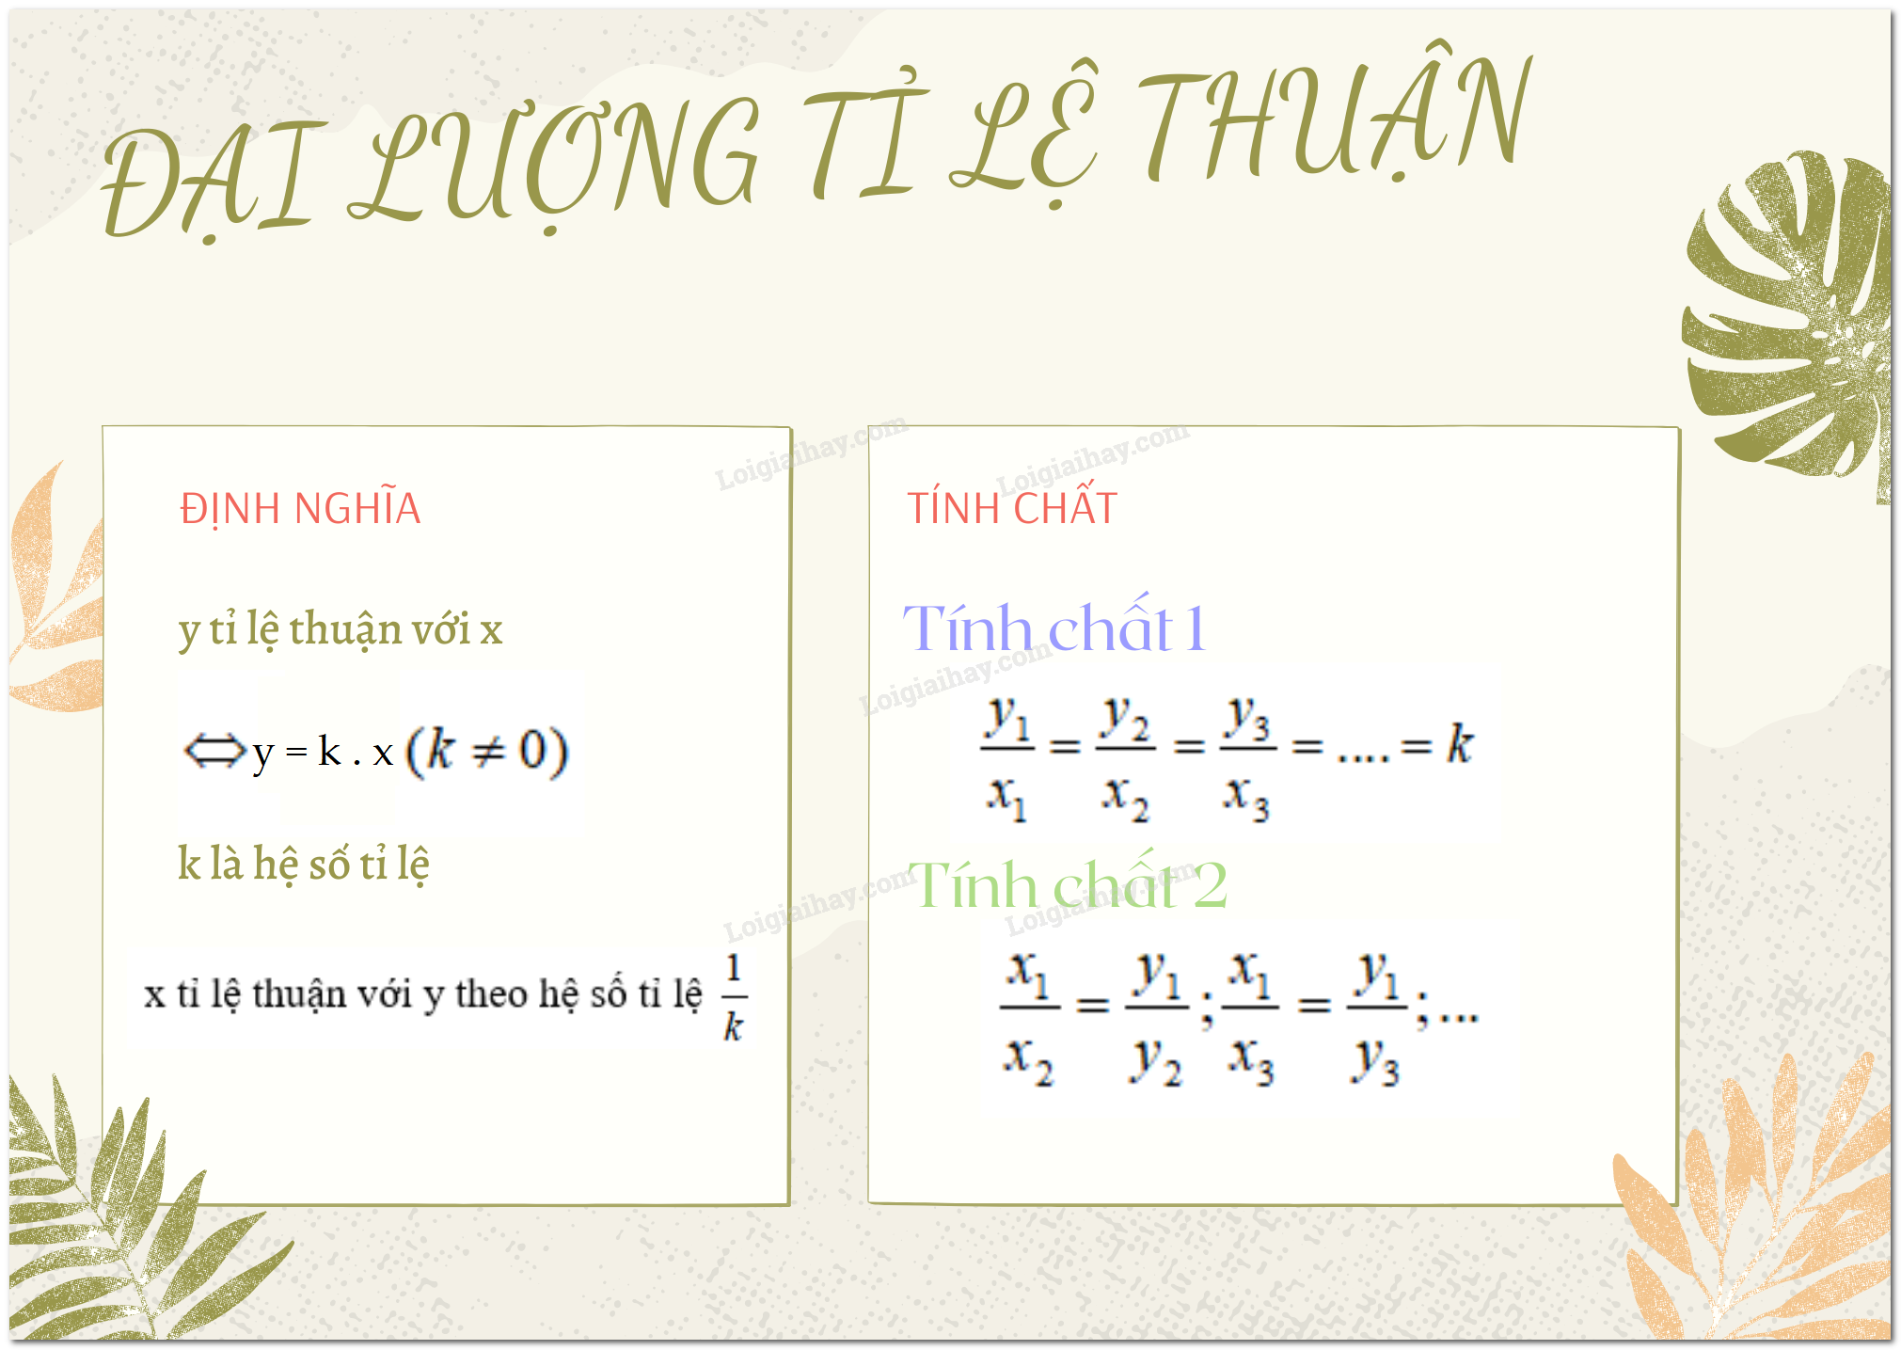
Hình vẽ: Hình minh họa lý thuyết
• Thẻ 2: Tính chất của đại lượng tỉ lệ thuận
Nếu hai đại lượng x và y tỉ lệ thuận với nhau, thì chúng có một số tính chất quan trọng sau: + Tỉ số hai đại lượng tương ứng của chúng luôn không đổi. + Tỉ số hai giá trị bất kì của đại lượng này bằng tỉ số hai giá trị tương ứng của đại lượng kia.
Công thức/Quy tắc: $\frac{y_1}{x_1} = \frac{y_2}{x_2} = \frac{y_3}{x_3} = .... = k$
Ví dụ: Ví dụ: Nếu y tỉ lệ thuận với x theo hệ số tỉ lệ k, thì với mỗi giá trị x1, x2, x3,... khác 0 của x, lần lượt tương ứng với giá trị y1, y2, y3,... của y, ta có: $\frac{y_1}{x_1} = \frac{y_2}{x_2} = \frac{y_3}{x_3} = .... = k$.

Bài 8. Đại lượng tỉ lệ nghịch
• Thẻ 1: Khái niệm đại lượng tỉ lệ nghịch
Đại lượng y tỉ lệ nghịch với đại lượng x theo hệ số tỉ lệ a nếu y = a/x hoặc x.y = a (a là hằng số khác 0). Điều này có nghĩa là khi x tăng lên, y giảm xuống và ngược lại.
Công thức/Quy tắc: $y = \frac{a}{x}$ hoặc $x.y = a$
Ví dụ: Ví dụ: Vận tốc và thời gian của một xe ô tô đi trên đường. Vận tốc và thời gian là hai đại lượng tỉ lệ nghịch với nhau, vì khi vận tốc tăng lên, thời gian đi lại giảm xuống và ngược lại. Sử dụng công thức $y = \frac{a}{x}$, ta có thể tính toán vận tốc và thời gian của xe ô tô.

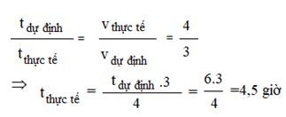
Hình vẽ: Hình minh họa lý thuyết
• Thẻ 2: Tính chất của đại lượng tỉ lệ nghịch
Nếu y tỉ lệ nghịch với x theo hệ số tỉ lệ a, thì với mỗi giá trị x1, x2, x3,... khác 0 của x, lần lượt tương ứng với giá trị y1, y2, y3,... của y, ta có:
Công thức/Quy tắc: $x_1y_1 = x_2y_2 = ... = a$ và $\frac{x_1}{x_2} = \frac{y_2}{y_1} = \frac{y_3}{y_1} = ...$
Ví dụ: Ví dụ: Sử dụng tính chất của đại lượng tỉ lệ nghịch, ta có thể tính toán vận tốc và thời gian của xe ô tô. Nếu vận tốc của xe ô tô là 60 km/h và thời gian đi lại là 2 giờ, thì khi vận tốc tăng lên 80 km/h, thời gian đi lại sẽ giảm xuống 1,5 giờ.

Chương III. Hình học trực quan

Bài 1. Hình hộp chữ nhật. Hình lập phương
• Thẻ 1: Khái niệm hình hộp chữ nhật
Một hình hộp chữ nhật có các đặc điểm sau:
- Có 6 mặt
- Có 12 cạnh
- Có 8 đỉnh
- Các mặt đều là hình chữ nhật
- Các cạnh bên bằng nhau
- Có 4 đường chéo
Công thức/Quy tắc: $A = l \times w \times h$
Ví dụ: Ví dụ: Một hình hộp chữ nhật có chiều dài $l = 5$ cm, chiều rộng $w = 3$ cm và chiều cao $h = 2$ cm. Tính diện tích của hình hộp chữ nhật này.
$A = l \times w \times h = 5 \times 3 \times 2 = 30$ cm$^2$

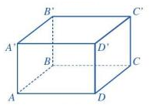
Hình vẽ: Hình minh họa lý thuyết

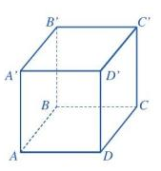
Hình vẽ: Hình minh họa lý thuyết

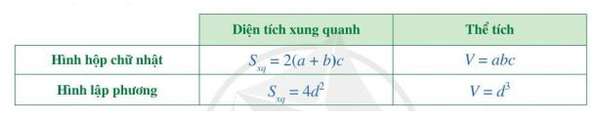
Hình vẽ: Hình minh họa lý thuyết
• Thẻ 2: Khái niệm hình lập phương
Một hình lập phương có các đặc điểm sau:
- Có 6 mặt
- Có 12 cạnh
- Có 8 đỉnh
- Các mặt đều là hình vuông
- Các cạnh đều bằng nhau
- Có 4 đường chéo
Công thức/Quy tắc: $A = s^2$
Ví dụ: Ví dụ: Một hình lập phương có cạnh $s = 4$ cm. Tính diện tích của hình lập phương này.
$A = s^2 = 4^2 = 16$ cm$^2$
• Thẻ 3: Diện tích xung quanh và thể tích
Diện tích xung quanh của hình hộp chữ nhật và hình lập phương được tính bằng công thức sau:
- Diện tích xung quanh hình hộp chữ nhật: $P = 2(lw + lh + wh)$
- Diện tích xung quanh hình lập phương: $P = 4s^2$
Thể tích của hình hộp chữ nhật và hình lập phương được tính bằng công thức sau:
- Thể tích hình hộp chữ nhật: $V = lwh$
- Thể tích hình lập phương: $V = s^3$
Công thức/Quy tắc: $P = 2(lw + lh + wh)$ và $V = lwh$ cho hình hộp chữ nhật, $P = 4s^2$ và $V = s^3$ cho hình lập phương
Ví dụ: Ví dụ: Một hình hộp chữ nhật có chiều dài $l = 5$ cm, chiều rộng $w = 3$ cm và chiều cao $h = 2$ cm. Tính diện tích xung quanh và thể tích của hình hộp chữ nhật này.
$P = 2(lw + lh + wh) = 2(5 \times 3 + 5 \times 2 + 3 \times 2) = 2(15 + 10 + 6) = 2 \times 31 = 62$ cm$^2$
$V = lwh = 5 \times 3 \times 2 = 30$ cm$^3$

Bài 2. Hình lăng trụ đứng tam giác. Hình lăng trụ đứng tứ giác
• Thẻ 1: Khái niệm hình lăng trụ đứng tam giác
Hình lăng trụ đứng tam giác là một loại hình lăng trụ đứng có hai mặt đáy là tam giác và song song với nhau. Các mặt bên của hình lăng trụ đứng tam giác là hình chữ nhật và các cạnh bên bằng nhau. Chiều cao của hình lăng trụ đứng tam giác là độ dài một cạnh bên.
Công thức/Quy tắc: $\text{Diện tích xung quanh} = \text{chu vi đáy} \times \text{chiều cao}$
Ví dụ: Tìm diện tích xung quanh của hình lăng trụ đứng tam giác có chu vi đáy là 10 cm và chiều cao là 5 cm.\
\text{Diện tích xung quanh} = 10 \times 5 = 50 \text{cm}^2$

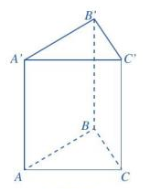
Hình vẽ: Hình minh họa lý thuyết

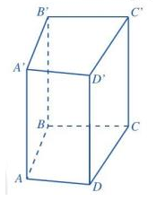
Hình vẽ: Hình minh họa lý thuyết
• Thẻ 2: Khái niệm hình lăng trụ đứng tứ giác
Hình lăng trụ đứng tứ giác là một loại hình lăng trụ đứng có hai mặt đáy là tứ giác và song song với nhau. Các mặt bên của hình lăng trụ đứng tứ giác là hình chữ nhật và các cạnh bên bằng nhau. Chiều cao của hình lăng trụ đứng tứ giác là độ dài một cạnh bên.
Công thức/Quy tắc: $\text{Thể tích} = \text{diện tích đáy} \times \text{chiều cao}$
Ví dụ: Tìm thể tích của hình lăng trụ đứng tứ giác có diện tích đáy là 20 cm$^2$ và chiều cao là 3 cm.\
\text{Thể tích} = 20 \times 3 = 60 \text{cm}^3$
• Thẻ 3: Mối quan hệ giữa diện tích xung quanh và thể tích
Diện tích xung quanh của hình lăng trụ đứng là sản phẩm của chu vi đáy và chiều cao, trong khi thể tích của hình lăng trụ đứng là sản phẩm của diện tích đáy và chiều cao. Điều này cho thấy rằng diện tích xung quanh và thể tích của hình lăng trụ đứng có mối quan hệ chặt chẽ với nhau.
Công thức/Quy tắc: $\text{Diện tích xung quanh} = \text{chu vi đáy} \times \text{chiều cao}$ và $\text{Thể tích} = \text{diện tích đáy} \times \text{chiều cao}$
Ví dụ: Tìm diện tích xung quanh và thể tích của hình lăng trụ đứng có chu vi đáy là 10 cm và chiều cao là 5 cm.\
\text{Diện tích xung quanh} = 10 \times 5 = 50 \text{cm}^2\
\text{Thể tích} = 20 \times 3 = 60 \text{cm}^3$

Chương IV. Góc. Đường thẳng song song

Bài 1. Góc ở vị trí đặc biệt
• Thẻ 1: Hai góc kề nhau
Hai góc kề nhau là hai góc có đỉnh chung và có một cạnh chung. Hai cạnh còn lại nằm về hai phía của đường thẳng chứa cạnh chung đó. Ví dụ, trong tam giác ABC, góc A và góc C là hai góc kề nhau vì chúng có đỉnh chung là A và có cạnh chung là AB.
Công thức/Quy tắc: $\widehat{ABC} + \widehat{BCA} = 180^\circ$
Ví dụ: Trong tam giác ABC, góc A và góc C là hai góc kề nhau. Ta có: $\widehat{ABC} + \widehat{BCA} = 180^\circ$. Ví dụ, nếu $\widehat{ABC} = 60^\circ$, thì $\widehat{BCA} = 120^\circ$.

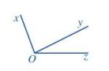
Hình vẽ: Hình minh họa lý thuyết

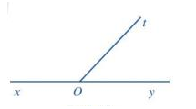
Hình vẽ: Hình minh họa lý thuyết

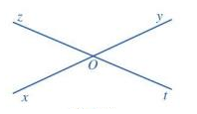
Hình vẽ: Hình minh họa lý thuyết

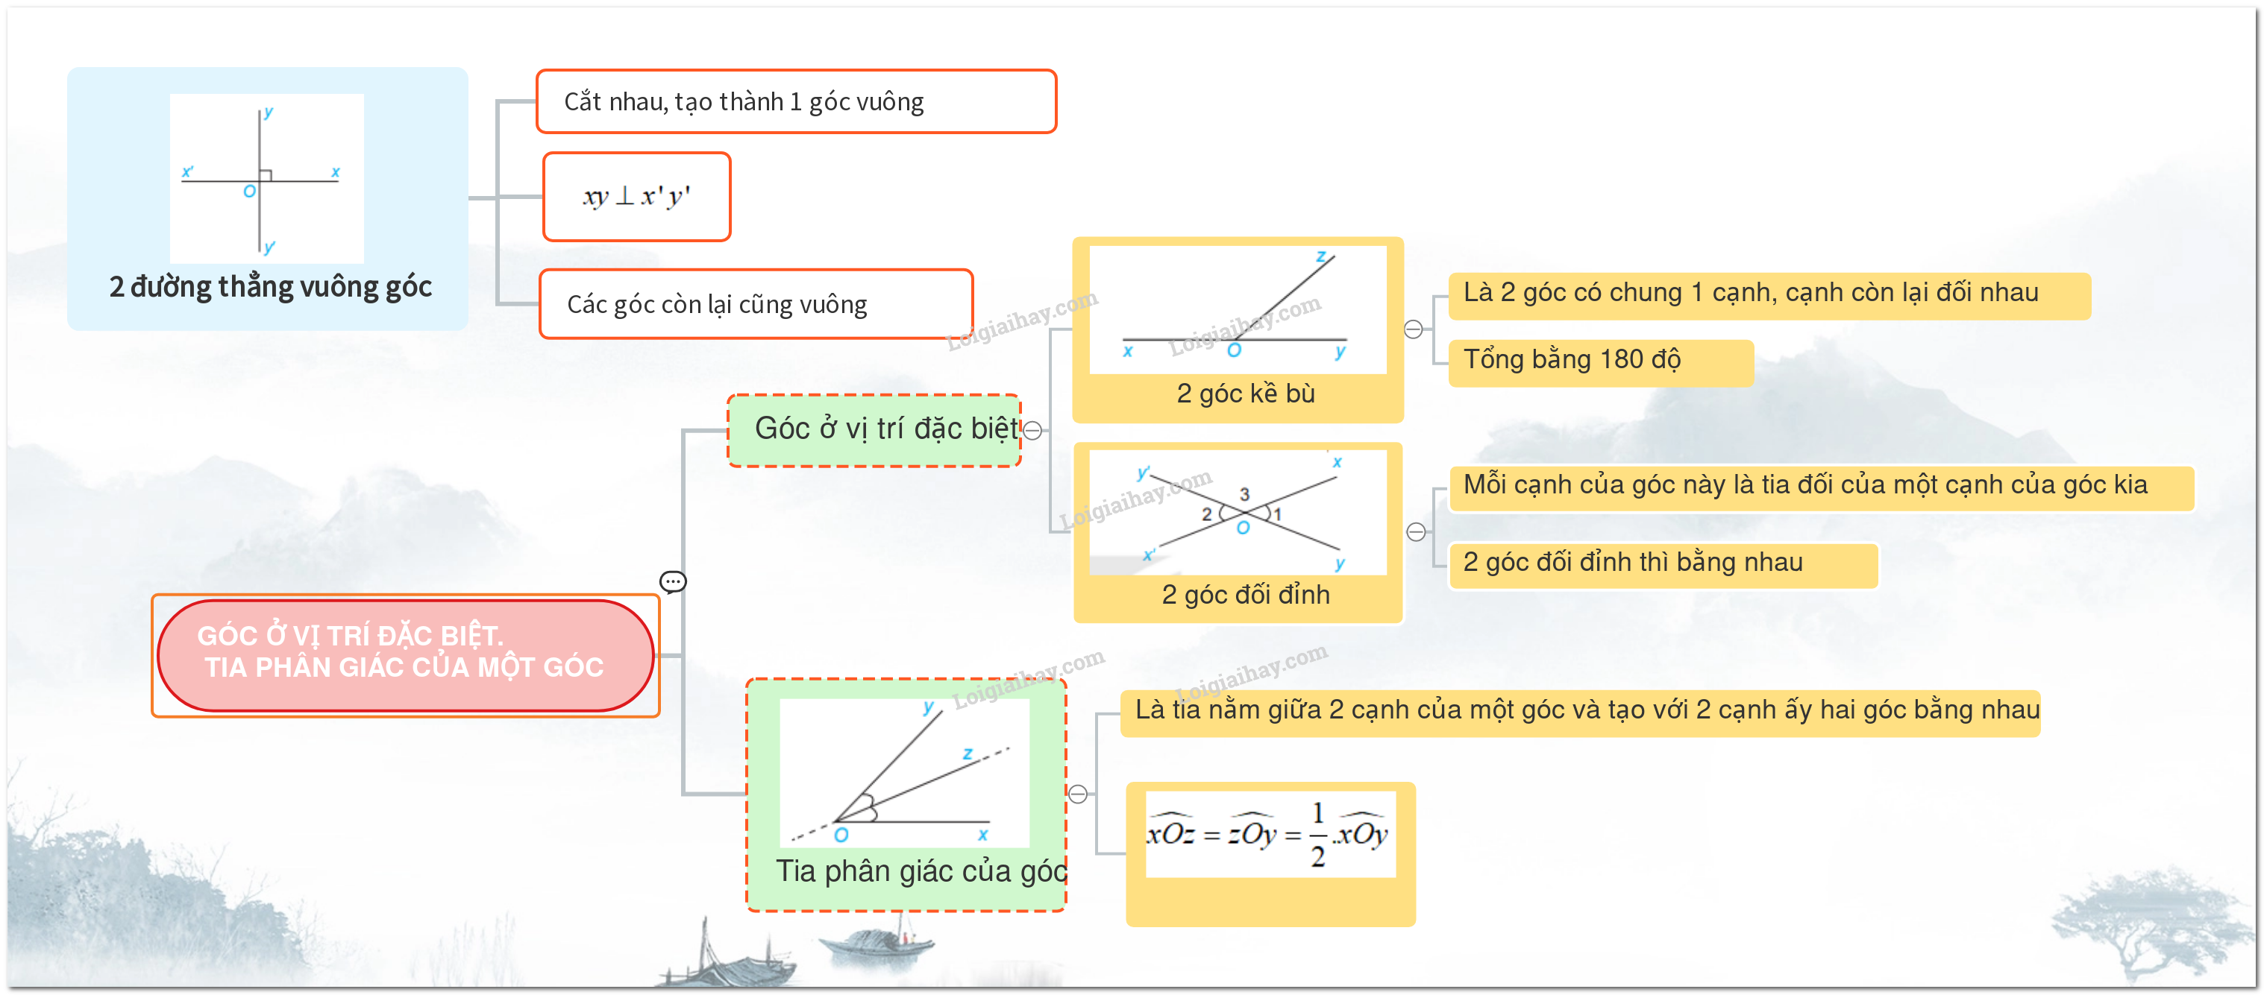
Hình vẽ: Hình minh họa lý thuyết
• Thẻ 2: Hai góc bù nhau
Hai góc bù nhau là hai góc có tổng số đo là 180 độ. Ví dụ, trong tam giác ABC, góc A và góc C là hai góc bù nhau vì $\widehat{ABC} + \widehat{BCA} = 180^\circ$.
Công thức/Quy tắc: $\widehat{A} + \widehat{B} = 180^\circ$
Ví dụ: Trong tam giác ABC, góc A và góc C là hai góc bù nhau. Ta có: $\widehat{A} + \widehat{B} = 180^\circ$. Ví dụ, nếu $\widehat{A} = 60^\circ$, thì $\widehat{B} = 120^\circ$.
• Thẻ 3: Hai góc đối đỉnh
Hai góc đối đỉnh là hai góc mà mỗi cạnh của góc này là tia đối của một cạnh của góc kia. Ví dụ, trong tam giác ABC, góc A và góc C là hai góc đối đỉnh vì Ox và Oy là hai tia đối nhau.
Công thức/Quy tắc: $\widehat{A} = \widehat{C}$
Ví dụ: Trong tam giác ABC, góc A và góc C là hai góc đối đỉnh. Ta có: $\widehat{A} = \widehat{C}$. Ví dụ, nếu $\widehat{A} = 60^\circ$, thì $\widehat{C} = 60^\circ$.

Bài 2. Tia phân giác của một góc
• Thẻ 1: Khái niệm tia phân giác
Tia phân giác của một góc là một tia nằm trong góc và tạo với hai cạnh của góc đó hai góc bằng nhau. Điều này có thể được minh họa bằng cách vẽ một góc và một tia nằm trong góc, sau đó kiểm tra xem hai góc tạo bởi tia và hai cạnh của góc có bằng nhau hay không.
Công thức/Quy tắc: $\widehat{xAt} = \widehat{yAt}$
Ví dụ: Ví dụ: Tia $At$ là tia phân giác của góc $xAy$ vì $\widehat{xAt} = \widehat{yAt} = 55^\circ$.

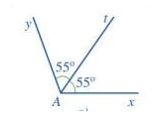
Hình vẽ: Hình minh họa lý thuyết

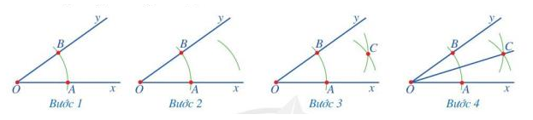
Hình vẽ: Hình minh họa lý thuyết

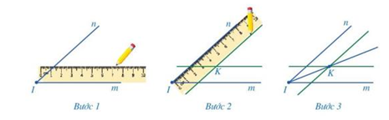
Hình vẽ: Hình minh họa lý thuyết
• Thẻ 2: Vẽ tia phân giác
Có hai cách để vẽ tia phân giác của một góc: sử dụng compa hoặc thước thẳng. Compas sẽ giúp chúng ta vẽ một tia nằm trong góc và tạo với hai cạnh của góc đó hai góc bằng nhau. Thước thẳng cũng có thể được sử dụng để vẽ tia phân giác.
Ví dụ: Ví dụ: Để vẽ tia phân giác của góc $xOy$, chúng ta có thể sử dụng compa để vẽ một tia nằm trong góc và tạo với hai cạnh của góc đó hai góc bằng nhau.

Bài 3. Hai đường thẳng song song
• Thẻ 1: Khái niệm hai đường thẳng song song
Hai đường thẳng song song được định nghĩa là hai đường thẳng không bao giờ cắt nhau. Điều này có nghĩa là chúng không có điểm chung nào. Ví dụ, hai đường thẳng AB và CD là hai đường thẳng song song nếu chúng không cắt nhau.
Công thức/Quy tắc: $\boxed{\text{Hai đường thẳng song song là hai đường thẳng không bao giờ cắt nhau}}$
Ví dụ: Ví dụ: Hai đường thẳng AB và CD là hai đường thẳng song song nếu chúng không cắt nhau. Để kiểm tra, chúng ta có thể vẽ hai đường thẳng này và quan sát xem chúng có cắt nhau hay không. Nếu chúng không cắt nhau, thì chúng là hai đường thẳng song song.

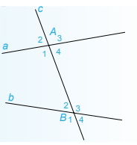
Hình vẽ: Hình minh họa lý thuyết

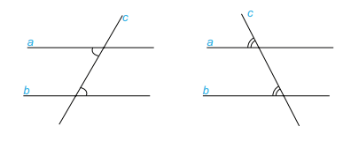
Hình vẽ: Hình minh họa lý thuyết

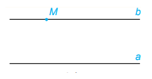
Hình vẽ: Hình minh họa lý thuyết

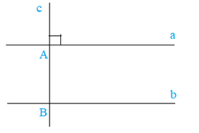
Hình vẽ: Hình minh họa lý thuyết

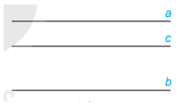
Hình vẽ: Hình minh họa lý thuyết

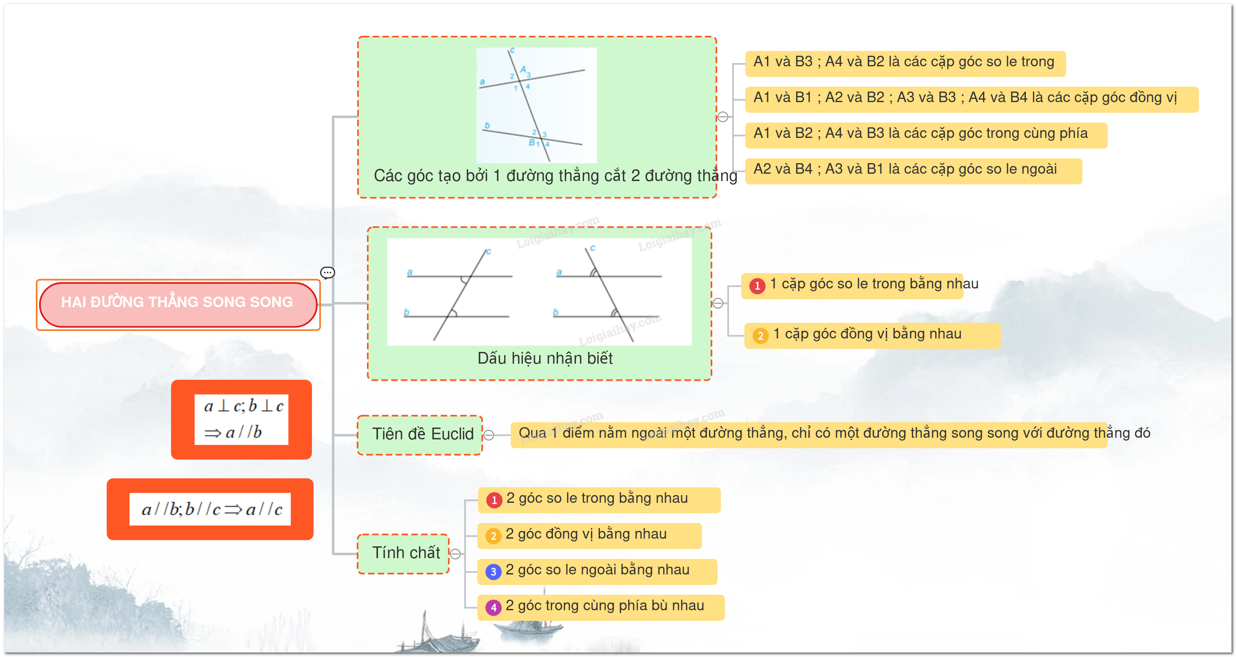
Hình vẽ: Hình minh họa lý thuyết
• Thẻ 2: Dấu hiệu nhận biết hai đường thẳng song song
Dấu hiệu nhận biết hai đường thẳng song song dựa trên việc so sánh các góc tạo thành bởi hai đường thẳng. Nếu trong các góc tạo thành có một cặp góc so le trong bằng nhau hoặc một cặp góc đồng vị bằng nhau, thì hai đường thẳng đó là song song.
Công thức/Quy tắc: $\boxed{\text{Nếu trong các góc tạo thành có một cặp góc so le trong bằng nhau hoặc một cặp góc đồng vị bằng nhau, thì hai đường thẳng đó là song song}}$
Ví dụ: Ví dụ: Để kiểm tra xem hai đường thẳng AB và CD là song song hay không, chúng ta có thể so sánh các góc tạo thành bởi chúng. Nếu trong các góc tạo thành có một cặp góc so le trong bằng nhau, thì hai đường thẳng đó là song song.
• Thẻ 3: Đặc điểm của hai đường thẳng song song
Hai đường thẳng song song có nhiều đặc điểm quan trọng. Một trong những đặc điểm quan trọng nhất là hai góc so le trong bằng nhau. Điều này có nghĩa là nếu hai đường thẳng AB và CD là song song, thì hai góc so le trong tạo thành bởi chúng sẽ bằng nhau.
Công thức/Quy tắc: $\boxed{\text{Hai góc so le trong bằng nhau}}$
Ví dụ: Ví dụ: Để kiểm tra xem hai đường thẳng AB và CD là song song hay không, chúng ta có thể so sánh hai góc so le trong tạo thành bởi chúng. Nếu hai góc so le trong bằng nhau, thì hai đường thẳng đó là song song.

Bài 4. Định lí
• Thẻ 1: Khái niệm định lí
Một định lí thường được phát biểu dưới dạng: 'Nếu ... thì...'. Phần giữa từ 'nếu' và từ 'thì' là giả thiết của định lí, còn phần sau từ 'thì' là kết luận của định lí. Ví dụ: 'Nếu một đường thẳng cắt 2 đường thẳng song song thì 2 góc so le trong bằng nhau, hai góc đồng vị bằng nhau' là một định lí có giả thiết là 'một đường thẳng cắt 2 đường thẳng song song' và kết luận là '2 góc so le trong bằng nhau, hai góc đồng vị bằng nhau'.
Công thức/Quy tắc: $\text{Định lí} = \text{Giả thiết} \Rightarrow \text{Kết luận}$
Ví dụ: Ví dụ: 'Nếu một đường thẳng cắt 2 đường thẳng song song thì 2 góc so le trong bằng nhau, hai góc đồng vị bằng nhau'. Trong ví dụ này, giả thiết là 'một đường thẳng cắt 2 đường thẳng song song' và kết luận là '2 góc so le trong bằng nhau, hai góc đồng vị bằng nhau'.
• Thẻ 2: Chứng minh định lí
Chứng minh định lí là một quá trình suy luận logic để từ giả thiết và các khẳng định đúng đã biết suy ra kết luận của định lí. Quá trình này bao gồm các bước sau: - Xác định giả thiết và kết luận của định lí. - Sử dụng lập luận để từ giả thiết suy ra kết luận.
Công thức/Quy tắc: $\text{Chứng minh định lí} = \text{Giả thiết} \Rightarrow \text{Kết luận}$
Ví dụ: Ví dụ: Chứng minh định lí 'Nếu một đường thẳng cắt 2 đường thẳng song song thì 2 góc so le trong bằng nhau, hai góc đồng vị bằng nhau'. Để chứng minh định lí này, chúng ta cần sử dụng lập luận để từ giả thiết 'một đường thẳng cắt 2 đường thẳng song song' suy ra kết luận '2 góc so le trong bằng nhau, hai góc đồng vị bằng nhau'.

Chương V. Một số yếu tố thống kê và xác suất

Bài 1. Thu thập, phân loại và biểu diễn dữ liệu
• Thẻ 1: Khái niệm dữ liệu
- Dữ liệu là thông tin được thu thập và lưu trữ trong các dạng khác nhau.
- Dữ liệu có thể được biểu diễn dưới dạng số, chữ, hình ảnh, âm thanh, v.v.
- Dữ liệu có thể được phân loại thành dữ liệu số và dữ liệu không số.
Công thức/Quy tắc: $D = \{d_1, d_2, ..., d_n\}$
Ví dụ: Ví dụ: Một lớp học có 30 học sinh, mỗi học sinh có một điểm số trung bình. Dữ liệu này có thể được biểu diễn dưới dạng một mảng số, trong đó mỗi phần tử đại diện cho điểm số trung bình của một học sinh. Ví dụ: $D = \{8, 9, 7, 6, 5, ...\}$
• Thẻ 2: Phương pháp biểu diễn dữ liệu
- Phương pháp biểu diễn dữ liệu là cách biểu diễn dữ liệu dưới dạng dễ hiểu và dễ phân tích.
- Có nhiều phương pháp biểu diễn dữ liệu khác nhau, chẳng hạn như biểu đồ, bảng, v.v.
- Mỗi phương pháp biểu diễn có ưu và nhược điểm riêng.
Công thức/Quy tắc: $P = \{p_1, p_2, ..., p_n\}$
Ví dụ: Ví dụ: Một công ty muốn biểu diễn số lượng sản phẩm bán được trong một tháng. Họ có thể sử dụng biểu đồ cột để biểu diễn dữ liệu này. Ví dụ: $P = \{100, 120, 110, 130, ...\}$
• Thẻ 3: Phân loại dữ liệu
- Dữ liệu có thể được phân loại thành dữ liệu số và dữ liệu không số.
- Dữ liệu số có thể được biểu diễn dưới dạng số.
- Dữ liệu không số có thể được biểu diễn dưới dạng chữ hoặc hình ảnh.
Công thức/Quy tắc: $D = \{d_1, d_2, ..., d_n\}$
Ví dụ: Ví dụ: Một lớp học có 30 học sinh, mỗi học sinh có một điểm số trung bình. Dữ liệu này có thể được phân loại thành dữ liệu số, trong đó mỗi phần tử đại diện cho điểm số trung bình của một học sinh. Ví dụ: $D = \{8, 9, 7, 6, 5, ...\}$

Bài 2. Phân tích và xử lí dữ liệu
• Thẻ 1: Khái niệm dữ liệu
- Dữ liệu là thông tin được thu thập và xử lí để đưa ra quyết định hoặc hiểu rõ về một vấn đề nào đó.
- Dữ liệu có thể được thu thập từ nhiều nguồn khác nhau, bao gồm các bảng thống kê, các cuộc điều tra, các thiết bị đo lường, v.v.
- Dữ liệu cần được xử lí và phân tích để đưa ra quyết định hoặc hiểu rõ về một vấn đề nào đó.
Công thức/Quy tắc: $\frac{a}{b}$
Ví dụ: Ví dụ: Một người muốn biết số lượng học sinh lớp 7 trong một trường học. Để làm được điều này, người đó cần thu thập dữ liệu về số lượng học sinh lớp 7 trong trường học đó. Sau đó, người đó cần xử lí và phân tích dữ liệu để đưa ra quyết định về số lượng học sinh lớp 7 trong trường học đó.
Lời giải: $n = \frac{1000}{1} = 1000$ học sinh.
• Thẻ 2: Khái niệm phân số
- Phân số là một dạng số được biểu diễn dưới dạng một phần của một tổng.
- Phân số có thể được biểu diễn dưới dạng $\frac{a}{b}$, nơi $a$ là số chia và $b$ là số bị chia.
- Phân số cần được quy đồng mẫu số để dễ dàng so sánh và tính toán.
Công thức/Quy tắc: $\frac{a}{b} = \frac{c}{d}$
Ví dụ: Ví dụ: Một người muốn biết giá trị của phân số $\frac{1}{2}$. Để làm được điều này, người đó cần quy đồng mẫu số của phân số đó.
Lời giải: $\frac{1}{2} = \frac{1}{2} \times \frac{2}{2} = \frac{2}{4} = \frac{1}{2}$.
• Thẻ 3: Khái niệm đơn vị đo lường
- Đơn vị đo lường là hệ thống đo lường được sử dụng để đo lường các giá trị.
- Đơn vị đo lường có thể được biểu diễn dưới dạng số hoặc phân số.
- Đơn vị đo lường cần được sử dụng một cách chính xác để tránh sai sót.
Công thức/Quy tắc: $1 \text{ Yến} = 1000 \text{ Gram}
Ví dụ: Ví dụ: Một người muốn biết trọng lượng của một vật thể bằng đơn vị Yến. Để làm được điều này, người đó cần sử dụng đơn vị Yến để đo lường trọng lượng của vật thể đó.
Lời giải: $m = 500 \text{ Gram} = 0.5 \text{ Yến}$.

Bài 3. Biểu đồ đoạn thẳng
• Thẻ 1: Khái niệm biểu đồ đoạn thẳng
Biểu đồ đoạn thẳng là một loại biểu đồ thống kê được sử dụng để thể hiện mối quan hệ giữa hai biến số. Nó được tạo bằng cách kết nối hai điểm dữ liệu số trên một trục tọa độ. Biểu đồ đoạn thẳng có thể được sử dụng để thể hiện mối quan hệ tuyến tính giữa hai biến số.
Công thức/Quy tắc: $y = mx + b$
Ví dụ: Ví dụ: Xét hai dữ liệu số 2 và 4. Biểu đồ đoạn thẳng sẽ thể hiện mối quan hệ tuyến tính giữa hai dữ liệu số này. Lời giải: Để tạo biểu đồ đoạn thẳng, chúng ta cần có hai dữ liệu số và một trục tọa độ. Dữ liệu số sẽ được biểu diễn trên trục tọa độ, và biểu đồ đoạn thẳng sẽ thể hiện mối quan hệ giữa hai dữ liệu số này. Trong ví dụ này, dữ liệu số 2 và 4 sẽ được biểu diễn trên trục tọa độ, và biểu đồ đoạn thẳng sẽ thể hiện mối quan hệ tuyến tính giữa hai dữ liệu số này.
• Thẻ 2: Cách tạo biểu đồ đoạn thẳng
Để tạo một biểu đồ đoạn thẳng, chúng ta cần thực hiện các bước sau:
- Bước 1: Xác định hai dữ liệu số cần biểu diễn.
- Bước 2: Xác định trục tọa độ.
- Bước 3: Biểu diễn dữ liệu số trên trục tọa độ.
- Bước 4: Kết nối hai điểm dữ liệu số để tạo biểu đồ đoạn thẳng.
Ví dụ: Ví dụ: Xét hai dữ liệu số 2 và 4. Để tạo biểu đồ đoạn thẳng, chúng ta cần thực hiện các bước sau:
- Bước 1: Xác định hai dữ liệu số cần biểu diễn: 2 và 4.
- Bước 2: Xác định trục tọa độ.
- Bước 3: Biểu diễn dữ liệu số trên trục tọa độ.
- Bước 4: Kết nối hai điểm dữ liệu số để tạo biểu đồ đoạn thẳng.
• Thẻ 3: Ứng dụng của biểu đồ đoạn thẳng
Biểu đồ đoạn thẳng có thể được sử dụng để thể hiện mối quan hệ tuyến tính giữa hai biến số. Nó được tạo bằng cách kết nối hai điểm dữ liệu số trên một trục tọa độ. Biểu đồ đoạn thẳng có thể được sử dụng trong nhiều lĩnh vực, bao gồm thống kê, kinh tế, và khoa học.
Ví dụ: Ví dụ: Xét hai dữ liệu số 2 và 4. Biểu đồ đoạn thẳng sẽ thể hiện mối quan hệ tuyến tính giữa hai dữ liệu số này. Lời giải: Để tạo biểu đồ đoạn thẳng, chúng ta cần có hai dữ liệu số và một trục tọa độ. Dữ liệu số sẽ được biểu diễn trên trục tọa độ, và biểu đồ đoạn thẳng sẽ thể hiện mối quan hệ tuyến tính giữa hai dữ liệu số này.

Bài 4. Biểu đồ hình quạt tròn
• Thẻ 1: Khái niệm biểu đồ hình quạt tròn
Biểu đồ hình quạt tròn là một hình thức biểu diễn thống kê thể hiện mối quan hệ giữa các phần của một tổng. Nó được tạo bằng cách chia một vòng tròn thành các phần bằng nhau, mỗi phần đại diện cho một phần của tổng. Biểu đồ hình quạt tròn giúp chúng ta dễ dàng so sánh và hiểu rõ hơn về mối quan hệ giữa các phần của một tổng.
Công thức/Quy tắc: $\frac{S}{100} \times 360^\circ = 360^\circ \times \frac{S}{100}$
Ví dụ: Tổng số tiền mà một cửa hàng bán được trong một ngày là 1.200.000 đồng. Biểu đồ hình quạt tròn thể hiện mối quan hệ giữa số tiền bán được của các loại hàng hóa khác nhau. Nếu số tiền bán được của hàng hóa A chiếm 40% tổng số tiền bán được, số tiền bán được của hàng hóa B chiếm 30% và số tiền bán được của hàng hóa C chiếm 30%, thì biểu đồ hình quạt tròn sẽ như sau:\n$\begin{array}{|c|c|}\hline\text{Loại hàng hóa} &amp; \text{Số tiền bán được} \\hline\text{A} &amp; 480.000 \\hline\text{B} &amp; 360.000 \\hline\text{C} &amp; 360.000 \\hline\end{array}$
• Thẻ 2: Cách đọc biểu đồ hình quạt tròn
Để đọc biểu đồ hình quạt tròn, chúng ta cần thực hiện các bước sau:\n1. Xác định số tiền bán được của từng loại hàng hóa.\n2. So sánh số tiền bán được của từng loại hàng hóa với tổng số tiền bán được.\n3. Sử dụng biểu đồ hình quạt tròn để thể hiện mối quan hệ giữa các phần của một tổng.
Ví dụ: Dựa trên biểu đồ hình quạt tròn trên, chúng ta có thể thấy rằng số tiền bán được của hàng hóa A chiếm 40% tổng số tiền bán được, số tiền bán được của hàng hóa B chiếm 30% và số tiền bán được của hàng hóa C chiếm 30%.
• Thẻ 3: Ứng dụng của biểu đồ hình quạt tròn
Biểu đồ hình quạt tròn có nhiều ứng dụng trong thực tế, bao gồm:\n1. Thống kê số tiền bán được của các loại hàng hóa.\n2. Thể hiện mối quan hệ giữa các phần của một tổng.\n3. Dễ dàng so sánh và hiểu rõ hơn về mối quan hệ giữa các phần của một tổng.
Ví dụ: Một cửa hàng bán hàng hóa A, B và C. Biểu đồ hình quạt tròn thể hiện mối quan hệ giữa số tiền bán được của các loại hàng hóa khác nhau. Nếu số tiền bán được của hàng hóa A chiếm 40% tổng số tiền bán được, số tiền bán được của hàng hóa B chiếm 30% và số tiền bán được của hàng hóa C chiếm 30%, thì biểu đồ hình quạt tròn sẽ như sau:\n$\begin{array}{|c|c|}\hline\text{Loại hàng hóa} &amp; \text{Số tiền bán được} \\hline\text{A} &amp; 480.000 \\hline\text{B} &amp; 360.000 \\hline\text{C} &amp; 360.000 \\hline\end{array}$

Bài 5. Biến cố trong một số trò chơi đơn giản
• Thẻ 1: Khái niệm biến cố
Biến cố là một sự kiện có thể xảy ra trong một trò chơi hoặc một tình huống cụ thể. Biến cố có thể được thể hiện bằng các kết quả có thể xảy ra, chẳng hạn như việc xóc đĩa có thể ra 1, 2, 3 hoặc 4.
Công thức/Quy tắc: $P(A) = \frac{n(A)}{n(S)}$
Ví dụ: Ví dụ, trong trò chơi xóc đĩa, chúng ta có thể có 4 kết quả có thể xảy ra: 1, 2, 3 hoặc 4. Nếu chúng ta muốn tìm xác suất của kết quả 2, chúng ta có thể sử dụng công thức: $P(2) = \frac{n(2)}{n(S)} = \frac{1}{4}$.
• Thẻ 2: Xác suất biến cố
Xác suất biến cố là một số đo của khả năng xảy ra của biến cố. Xác suất biến cố có thể được thể hiện bằng các phân số hoặc số thập phân.
Công thức/Quy tắc: $P(A) = \frac{n(A)}{n(S)}$
Ví dụ: Ví dụ, trong trò chơi xóc đĩa, chúng ta có thể có 4 kết quả có thể xảy ra: 1, 2, 3 hoặc 4. Nếu chúng ta muốn tìm xác suất của kết quả 2, chúng ta có thể sử dụng công thức: $P(2) = \frac{n(2)}{n(S)} = \frac{1}{4}$.
• Thẻ 3: Ứng dụng biến cố trong thực tế
Biến cố có thể được ứng dụng trong nhiều lĩnh vực, chẳng hạn như trò chơi, kinh doanh, hoặc khoa học. Khi chơi trò chơi hoặc tham gia vào một tình huống cụ thể, chúng ta cần xem xét các biến cố có thể xảy ra và xác suất của từng biến cố.
Ví dụ: Ví dụ, trong trò chơi xóc đĩa, chúng ta có thể có 4 kết quả có thể xảy ra: 1, 2, 3 hoặc 4. Nếu chúng ta muốn tìm xác suất của kết quả 2, chúng ta có thể sử dụng công thức: $P(2) = \frac{n(2)}{n(S)} = \frac{1}{4}$.

Bài 6. Xác suất của biến cố ngẫu nhiên trong một số trò chơi đơn giản
• Thẻ 1: Khái niệm biến cố ngẫu nhiên và xác suất
Biến cố ngẫu nhiên là một sự kiện có thể xảy ra hoặc không xảy ra. Xác suất là khả năng xảy ra của biến cố đó. Để tính xác suất của biến cố ngẫu nhiên, chúng ta cần biết số lượng kết quả có thể xảy ra và số lượng kết quả có lợi.
Công thức/Quy tắc: $P(A) = \frac{n(A)}{n(S)}$
Ví dụ: Toss một đồng tiền. Số lượng kết quả có thể xảy ra là 2 (đầu hoặc đuôi). Số lượng kết quả có lợi là 1 (đầu hoặc đuôi). Xác suất của biến cố ngẫu nhiên là $P(A) = \frac{1}{2} = 0,5$.
• Thẻ 2: Tính xác suất của biến cố ngẫu nhiên
Để tính xác suất của biến cố ngẫu nhiên, chúng ta cần biết số lượng kết quả có thể xảy ra và số lượng kết quả có lợi. Số lượng kết quả có thể xảy ra là tổng số kết quả có thể xảy ra. Số lượng kết quả có lợi là số lượng kết quả có lợi.
Công thức/Quy tắc: $P(A) = \frac{n(A)}{n(S)}$
Ví dụ: Chọn một quả bóng ngẫu nhiên từ một nhóm quả bóng. Số lượng quả bóng có màu đỏ là 5. Số lượng quả bóng trong tổng số là 10. Xác suất của biến cố ngẫu nhiên là $P(A) = \frac{5}{10} = 0,5$.
• Thẻ 3: Đơn vị đo lường trong một số trò chơi đơn giản
Các đơn vị đo lường cơ bản là mét, gram, v.v. Trong một số trò chơi đơn giản, chúng ta có thể gặp phải các đơn vị đo lường như Yến, Tạ, Tấn. Để chuyển đổi giữa các đơn vị đo lường, chúng ta cần biết công thức chuyển đổi.
Công thức/Quy tắc: $1\text{ Yến} = 1000\text{ gram}$
Ví dụ: Một quả táo có trọng lượng 200 gram. Chuyển đổi trọng lượng của quả táo sang Yến. $1\text{ Yến} = 1000\text{ gram}$. Trọng lượng của quả táo là $200\text{ gram} = \frac{200}{1000} = 0,2\text{ Yến}$.

Chương VI. Biểu thức đại số

Bài 1. Biểu thức số. Biểu thức đại số
• Thẻ 1: Khái niệm biểu thức số
- Biểu thức số là một biểu thức toán học chứa một hoặc nhiều số, được kết hợp bằng các phép toán cộng, trừ, nhân, chia và phân số.
- Ví dụ: 2 + 3, 5 - 2, 4 × 6, 12 ÷ 3
- Biểu thức số có thể chứa các số nguyên, số thập phân và phân số.
Công thức/Quy tắc: $a + b = (a + b)$
Ví dụ: $2 + 3 = (2 + 3) = 5$
• Thẻ 2: Khái niệm biểu thức đại số
- Biểu thức đại số là một biểu thức toán học chứa các biến và các số, được kết hợp bằng các phép toán cộng, trừ, nhân, chia và phân số.
- Ví dụ: 2x + 3, 4y - 2, 3z × 6
- Biểu thức đại số có thể chứa các số nguyên, số thập phân và phân số.
Công thức/Quy tắc: $a + bx = (a + bx)$
Ví dụ: $2x + 3 = (2x + 3)$
• Thẻ 3: Quy tắc quy đồng mẫu số
- Quy tắc quy đồng mẫu số giúp chúng ta quy đồng mẫu số của một phân số.
- Ví dụ: Quy đồng mẫu số của phân số 1/2 là 2/4.
- Quy tắc quy đồng mẫu số có thể được sử dụng để quy đồng mẫu số của các phân số khác nhau.
Công thức/Quy tắc: $\frac{a}{b} = \frac{ac}{bc}$
Ví dụ: $\frac{1}{2} = \frac{2}{4}$

Bài 2. Đa thức một biến. Nghiệm của đa thức một biến
• Thẻ 1: Khái niệm đa thức một biến
- Đa thức một biến có dạng: $ax^2 + bx + c = 0$,
- trong đó $a$, $b$, $c$ là các số thực và $x$ là biến.
- Để tìm nghiệm của đa thức, chúng ta có thể sử dụng phương pháp phân tích hoặc phương pháp giải bằng phương trình.
Công thức/Quy tắc: $ax^2 + bx + c = 0$
Ví dụ: $\begin{align*} x^2 + 4x + 4 &= 0 \ \Rightarrow\qquad (x+2)^2 &= 0 \ \Rightarrow\qquad x+2 &= 0 \ \Rightarrow\qquad x &= -2 \end{align*}$
• Thẻ 2: Phương pháp phân tích
- Phương pháp phân tích là phương pháp sử dụng để tìm nghiệm của đa thức bằng cách phân tích các số hạng của đa thức.
- Để sử dụng phương pháp phân tích, chúng ta cần tìm các số hạng của đa thức và phân tích chúng để tìm nghiệm.
Công thức/Quy tắc: $\begin{align*} ax^2 + bx + c &= 0 \ \Rightarrow\qquad (ax+b)(x+c) &= 0 \ \Rightarrow\qquad ax+b &= 0 \text{ hoặc } x+c &= 0 \ \Rightarrow\qquad x &= -\frac{b}{a} \text{ hoặc } x &= -c \end{align*}$
Ví dụ: $\begin{align*} x^2 + 4x + 4 &= 0 \ \Rightarrow\qquad (x+2)^2 &= 0 \ \Rightarrow\qquad x+2 &= 0 \ \Rightarrow\qquad x &= -2 \end{align*}$
• Thẻ 3: Phương pháp giải bằng phương trình
- Phương pháp giải bằng phương trình là phương pháp sử dụng để tìm nghiệm của đa thức bằng cách giải phương trình.
- Để sử dụng phương pháp giải bằng phương trình, chúng ta cần giải phương trình để tìm nghiệm.
Công thức/Quy tắc: $\begin{align*} ax^2 + bx + c &= 0 \ \Rightarrow\qquad x &= -\frac{b}{a} \ \Rightarrow\qquad x &= -c \end{align*}$
Ví dụ: $\begin{align*} x^2 + 4x + 4 &= 0 \ \Rightarrow\qquad (x+2)^2 &= 0 \ \Rightarrow\qquad x+2 &= 0 \ \Rightarrow\qquad x &= -2 \end{align*}$

Bài 3. Phép cộng, phép trừ đa thức một biến
• Thẻ 1: Khái niệm đa thức
- Một đa thức là một biểu thức đại số có chứa các hạng tử là các đa thức khác nhau.
- Đa thức có thể được biểu diễn dưới dạng một tổng của các hạng tử.
- Ví dụ: 2x^2 + 3x - 4 là một đa thức.
Công thức/Quy tắc: $a_nx^n + a_{n-1}x^{n-1} + \ldots + a_1x + a_0$
Ví dụ: $$
(2x^2 + 3x - 4) + (x^2 + 2x + 1) = (2x^2 + x^2) + (3x + 2x) + (-4 + 1) = 3x^2 + 5x - 3
$$
• Thẻ 2: Quy tắc cộng và trừ đa thức
- Khi cộng hai đa thức, chúng ta cộng các hạng tử tương ứng.
- Khi trừ hai đa thức, chúng ta trừ các hạng tử tương ứng.
- Ví dụ: (2x^2 + 3x - 4) + (x^2 + 2x + 1) = 3x^2 + 5x - 3
Công thức/Quy tắc: $$
(a_nx^n + a_{n-1}x^{n-1} + \ldots + a_1x + a_0) + (b_nx^n + b_{n-1}x^{n-1} + \ldots + b_1x + b_0) = (a_n + b_n)x^n + (a_{n-1} + b_{n-1})x^{n-1} + \ldots + (a_1 + b_1)x + (a_0 + b_0)
$$
Ví dụ: $$
(2x^2 + 3x - 4) - (x^2 + 2x + 1) = (2x^2 - x^2) + (3x - 2x) + (-4 - 1) = x^2 + x - 5
$$
• Thẻ 3: Phép trừ đa thức một biến
- Phép trừ đa thức một biến là một phép toán cơ bản trong đại số.
- Để thực hiện phép trừ đa thức một biến, chúng ta cần hiểu rõ về quy tắc trừ các hạng tử.
- Ví dụ: (2x^2 + 3x - 4) - (x^2 + 2x + 1) = x^2 + x - 5
Công thức/Quy tắc: $$
(a_nx^n + a_{n-1}x^{n-1} + \ldots + a_1x + a_0) - (b_nx^n + b_{n-1}x^{n-1} + \ldots + b_1x + b_0) = (a_n - b_n)x^n + (a_{n-1} - b_{n-1})x^{n-1} + \ldots + (a_1 - b_1)x + (a_0 - b_0)
$$
Ví dụ: $$
(2x^2 + 3x - 4) - (x^2 + 2x + 1) = (2x^2 - x^2) + (3x - 2x) + (-4 - 1) = x^2 + x - 5
$$

Bài 4. Phép nhân đa thức một biến
• Thẻ 1: Khái niệm đa thức và biến
- Một đa thức là một biểu thức toán học bao gồm các hạng tử được kết hợp bằng các phép cộng và nhân.
- Biến là một đại lượng không xác định, thường được biểu diễn bằng một chữ cái hoặc một ký hiệu đặc biệt.
- Ví dụ: 2x + 3 và x^2 - 4 là hai đa thức khác nhau.
Công thức/Quy tắc: $a(x) = ax + b$ và $b(x) = cx + d$ là hai đa thức khác nhau, nơi a, b, c và d là các số thực.
Ví dụ: Ví dụ 1: Nhân đa thức 2x + 3 với đa thức x^2 - 4.\n\n$$(2x + 3)(x^2 - 4) = 2x(x^2 - 4) + 3(x^2 - 4)$$\n\n$$= 2x^3 - 8x + 3x^2 - 12$$\n\n$$= 2x^3 + 3x^2 - 8x - 12$$
• Thẻ 2: Quy tắc nhân đa thức
- Quy tắc nhân đa thức cho phép chúng ta nhân mỗi hạng tử của đa thức thứ nhất với mỗi hạng tử của đa thức thứ hai.
- Sau đó, chúng ta kết hợp các hạng tử lại với nhau để tạo thành một đa thức mới.
- Ví dụ: (2x + 3)(x^2 - 4) = 2x(x^2 - 4) + 3(x^2 - 4)
Công thức/Quy tắc: $$(a + b)(c + d) = ac + ad + bc + bd$$
Ví dụ: Ví dụ 2: Nhân đa thức (x + 2)(x^2 - 3).\n\n$$(x + 2)(x^2 - 3) = x(x^2 - 3) + 2(x^2 - 3)$$\n\n$$= x^3 - 3x + 2x^2 - 6$$\n\n$$= x^3 + 2x^2 - 3x - 6$$
• Thẻ 3: Ứng dụng của phép nhân đa thức
- Phép nhân đa thức có nhiều ứng dụng trong toán học và thực tế.
- Nó giúp chúng ta giải quyết các bài toán phức tạp và tạo ra các biểu thức toán học mới.
- Ví dụ: Phép nhân đa thức được sử dụng trong việc giải quyết các bài toán về đường cong và mặt phẳng.
Ví dụ: Ví dụ 3: Sử dụng phép nhân đa thức để giải quyết bài toán về đường cong.\n\nTìm phương trình của đường cong có hai đỉnh tại (-2, 3) và (4, -1).\n\nPhương trình của đường cong có thể được viết dưới dạng $y = ax^2 + bx + c$.\n\nSử dụng phép nhân đa thức, chúng ta có thể tìm được phương trình của đường cong như sau:\n\n$$(x + 2)(x - 4) = x^2 - 2x - 8$$\n\n$$y = x^2 - 2x - 8$$

Bài 5. Phép chia đa thức một biến
• Thẻ 1: Khái niệm đa thức và phép chia đa thức
Một đa thức có thể được viết dưới dạng:
$a_nx^n + a_{n-1}x^{n-1} + \ldots + a_1x + a_0$
trong đó $a_n, a_{n-1}, \ldots, a_1, a_0$ là các hệ số và $x$ là biến.
Phép chia đa thức một biến được thực hiện bằng cách chia mỗi hạng tử của đa thức chia cho đa thức khác.
Công thức/Quy tắc: $\frac{a_nx^n + a_{n-1}x^{n-1} + \ldots + a_1x + a_0}{b_mx^m + b_{m-1}x^{m-1} + \ldots + b_1x + b_0} = \frac{a_n}{b_m}x^{n-m} + \frac{a_n b_{m-1} - a_{n-1} b_m}{b_m^2}x^{n-m-1} + \ldots + \frac{a_1 b_0 - a_0 b_1}{b_0^2}x + \frac{a_0 b_1 - a_1 b_0}{b_0^2}$
Ví dụ: Ví dụ: Chia đa thức $2x^2 + 3x + 1$ cho đa thức $x + 1$. Sử dụng phép chia đa thức, ta có:
$\frac{2x^2 + 3x + 1}{x + 1} = 2x + 1$
Lời giải: Chia mỗi hạng tử của đa thức $2x^2 + 3x + 1$ cho đa thức $x + 1$, ta được:
$\frac{2x^2}{x + 1} + \frac{3x}{x + 1} + \frac{1}{x + 1} = 2x + 1$
• Thẻ 2: Quy tắc chia đa thức
Quy tắc chia đa thức được thực hiện theo các bước sau:
1. Chia mỗi hạng tử của đa thức chia cho đa thức khác.
2. Tính toán hệ số của mỗi hạng tử chia.
3. Kết hợp các hạng tử chia lại để được đa thức chia.
4. Kiểm tra lại đa thức chia để đảm bảo rằng nó chính xác.
Công thức/Quy tắc: $\frac{a_nx^n + a_{n-1}x^{n-1} + \ldots + a_1x + a_0}{b_mx^m + b_{m-1}x^{m-1} + \ldots + b_1x + b_0} = \frac{a_n}{b_m}x^{n-m} + \frac{a_n b_{m-1} - a_{n-1} b_m}{b_m^2}x^{n-m-1} + \ldots + \frac{a_1 b_0 - a_0 b_1}{b_0^2}x + \frac{a_0 b_1 - a_1 b_0}{b_0^2}$
Ví dụ: Ví dụ: Chia đa thức $2x^2 + 3x + 1$ cho đa thức $x + 1$. Sử dụng quy tắc chia đa thức, ta có:
$\frac{2x^2 + 3x + 1}{x + 1} = 2x + 1$
Lời giải: Chia mỗi hạng tử của đa thức $2x^2 + 3x + 1$ cho đa thức $x + 1$, ta được:
$\frac{2x^2}{x + 1} + \frac{3x}{x + 1} + \frac{1}{x + 1} = 2x + 1$
• Thẻ 3: Kiểm tra lại đa thức chia
Để kiểm tra lại đa thức chia, chúng ta cần thực hiện các bước sau:
1. Kiểm tra lại hệ số của mỗi hạng tử chia.
2. Kiểm tra lại đa thức chia để đảm bảo rằng nó chính xác.
3. Kiểm tra lại đa thức chia để đảm bảo rằng nó không có lỗi.
Công thức/Quy tắc: $\frac{a_nx^n + a_{n-1}x^{n-1} + \ldots + a_1x + a_0}{b_mx^m + b_{m-1}x^{m-1} + \ldots + b_1x + b_0} = \frac{a_n}{b_m}x^{n-m} + \frac{a_n b_{m-1} - a_{n-1} b_m}{b_m^2}x^{n-m-1} + \ldots + \frac{a_1 b_0 - a_0 b_1}{b_0^2}x + \frac{a_0 b_1 - a_1 b_0}{b_0^2}$
Ví dụ: Ví dụ: Chia đa thức $2x^2 + 3x + 1$ cho đa thức $x + 1$. Sử dụng quy tắc chia đa thức, ta có:
$\frac{2x^2 + 3x + 1}{x + 1} = 2x + 1$
Lời giải: Chia mỗi hạng tử của đa thức $2x^2 + 3x + 1$ cho đa thức $x + 1$, ta được:
$\frac{2x^2}{x + 1} + \frac{3x}{x + 1} + \frac{1}{x + 1} = 2x + 1$

Chương VII. Tam giác

Bài 1. Tổng các góc của một tam giác
• Thẻ 1: Tổng các góc của một tam giác
Định lý tổng các góc của một tam giác: Tổng các góc của một tam giác luôn bằng 180 độ.
Ví dụ:
* Một tam giác có hai góc 60 độ và một góc 60 độ. Tổng các góc của tam giác này là 180 độ.
* Một tam giác có hai góc 90 độ và một góc 90 độ. Tổng các góc của tam giác này là 270 độ.
* Một tam giác có hai góc 120 độ và một góc 40 độ. Tổng các góc của tam giác này là 260 độ.
Lời giải:
* Sử dụng định lý tổng các góc của một tam giác, ta có: 60 + 60 + 60 = 180
* Sử dụng định lý tổng các góc của một tam giác, ta có: 90 + 90 + 90 = 270
* Sử dụng định lý tổng các góc của một tam giác, ta có: 120 + 40 + 100 = 260
Công thức/Quy tắc: $180 = a + b + c$
Ví dụ: $a = 60, b = 60, c = 60 \Rightarrow 180 = 60 + 60 + 60 = 180$
$ a = 90, b = 90, c = 90 \Rightarrow 180 = 90 + 90 + 90 = 270$
$a = 120, b = 40, c = 20 \Rightarrow 180 = 120 + 40 + 20 = 180$

Bài 2. Quan hệ giữa góc và cạnh đối diện. Bất đẳng thức tam giác
• Thẻ 1: Khái niệm góc và cạnh đối diện
- Góc đối diện là góc nằm đối diện với một cạnh trong tam giác.
- Cạnh đối diện là cạnh nằm đối diện với một góc trong tam giác.
- Quan hệ giữa góc và cạnh đối diện là một trong những khái niệm cơ bản trong tam giác.
Công thức/Quy tắc: $\triangle ABC$ là một tam giác, thì $\angle A$ là góc đối diện với cạnh $BC$, và cạnh $AC$ là cạnh đối diện với góc $\angle A$.
Ví dụ: Xét tam giác $\triangle ABC$ dưới đây, trong đó $AB = 5$ cm, $BC = 7$ cm, và $AC = 8$ cm. Góc $\angle A$ là góc đối diện với cạnh $BC$, và cạnh $AC$ là cạnh đối diện với góc $\angle A$.
• Thẻ 2: Bất đẳng thức tam giác
- Tổng độ dài của hai cạnh bất kỳ trong một tam giác luôn lớn hơn độ dài của cạnh còn lại.
- Bất đẳng thức tam giác có thể được chứng minh bằng cách sử dụng định lý Pythagoras.
- Định lý Pythagoras cho biết rằng trong một tam giác vuông, bình phương của cạnh huyền bằng tổng bình phương của hai cạnh kề.
Công thức/Quy tắc: $a + b > c$
Ví dụ: Xét tam giác $\triangle ABC$ dưới đây, trong đó $AB = 5$ cm, $BC = 7$ cm, và $AC = 8$ cm. Theo bất đẳng thức tam giác, $AB + BC > AC$, và $AB + AC > BC$.
• Thẻ 3: Ứng dụng của quan hệ giữa góc và cạnh đối diện
- Quan hệ giữa góc và cạnh đối diện có thể được sử dụng để giải quyết các bài toán liên quan đến tam giác.
- Bất đẳng thức tam giác có thể được sử dụng để chứng minh rằng một tam giác có ba cạnh đều nhau là một tam giác cân.
- Tam giác cân là một tam giác có hai cạnh bằng nhau.
Công thức/Quy tắc: $a = b = c$
Ví dụ: Xét tam giác $\triangle ABC$ dưới đây, trong đó $AB = BC = AC = 5$ cm. Theo bất đẳng thức tam giác, $AB + BC > AC$, $AB + AC > BC$, và $BC + AC > AB$. Vì $AB = BC = AC$, nên $AB + BC = AB + AC = BC + AC$. Do đó, tam giác $\triangle ABC$ là một tam giác cân.

Bài 3. Hai tam giác bằng nhau
• Thẻ 1: Khái niệm hai tam giác bằng nhau
Hai tam giác bằng nhau là hai tam giác có các cạnh tương ứng bằng nhau và các góc tương ứng bằng nhau. Điều này có thể được biểu diễn bằng các phương trình sau:
- AB = A'B'
- AC = A'C'
- BC = B'C'
- \(\widehat A = \widehat {A'};\widehat B = \widehat {B'};\widehat C = \widehat {C'}\)
Nếu hai tam giác thỏa mãn các phương trình trên, chúng sẽ được gọi là hai tam giác bằng nhau.
Công thức/Quy tắc: $\Delta ABC = \Delta A'B'C'$
Ví dụ: Ví dụ: Có hai tam giác ABC và A'B'C' như sau:
- AB = 5 cm
- AC = 6 cm
- BC = 7 cm
- \(\widehat A = 60^\circ;\widehat B = 80^\circ;\widehat C = 40^\circ\)
- A'B' = 5 cm
- A'C' = 6 cm
- B'C' = 7 cm
- \(\widehat {A'} = 60^\circ;\widehat {B'} = 80^\circ;\widehat {C'} = 40^\circ\)
Theo định nghĩa, hai tam giác ABC và A'B'C' bằng nhau vì chúng thỏa mãn các phương trình trên.

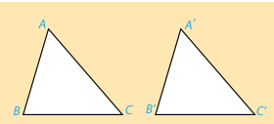
Hình vẽ: Hình minh họa lý thuyết

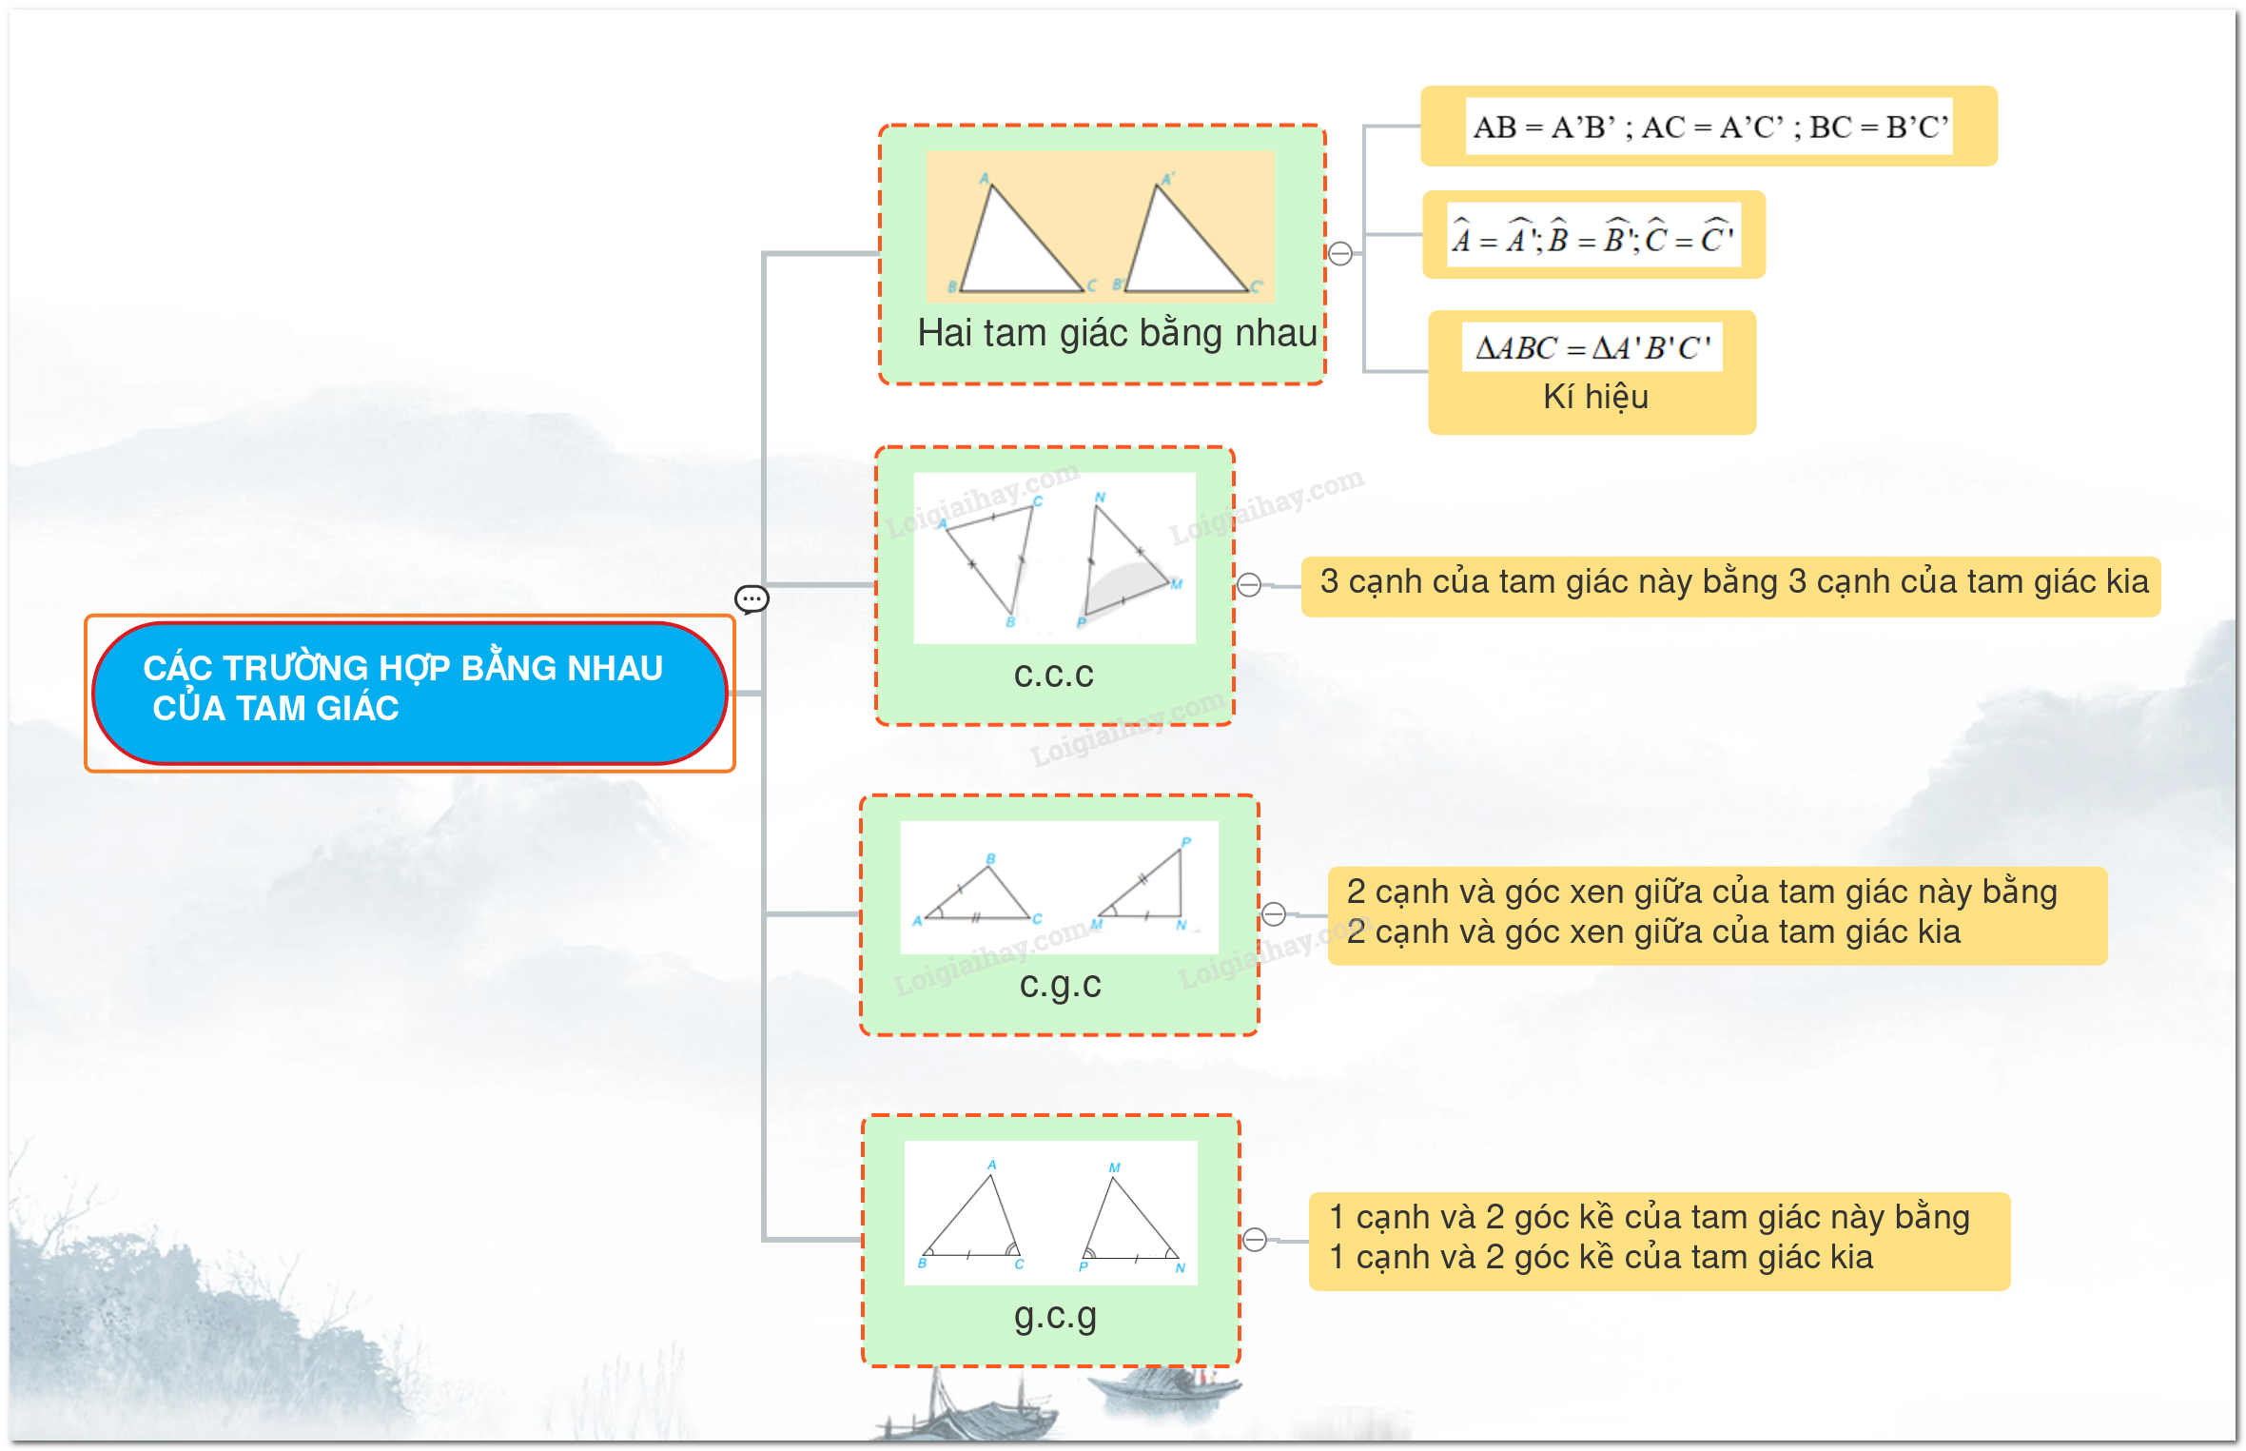
Hình vẽ: Hình minh họa lý thuyết

Bài 4. Trường hợp bằng nhau thứ nhất của tam giác: cạnh - cạnh - cạnh
• Thẻ 1: Trường hợp bằng nhau thứ nhất của tam giác: cạnh - cạnh - cạnh
Trường hợp bằng nhau thứ nhất của tam giác được xác định bởi ba cạnh bằng nhau. Nếu 3 cạnh của tam giác này bằng 3 cạnh của tam giác kia, thì hai tam giác đó bằng nhau. Điều này có nghĩa là chúng ta có thể sử dụng ba cạnh bằng nhau để chứng minh hai tam giác bằng nhau.
Công thức/Quy tắc: $\Delta ABC \cong \Delta MNP \iff AB = MN, BC = NP, AC = MP$
Ví dụ: Xét tam giác ABC và tam giác MNP. Nếu AB = MN, BC = NP, AC = MP, thì hai tam giác ABC và MNP bằng nhau. Ví dụ, nếu AB = 5 cm, BC = 6 cm, AC = 7 cm, và MN = 5 cm, NP = 6 cm, MP = 7 cm, thì hai tam giác ABC và MNP bằng nhau.

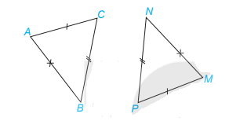
Hình vẽ: Hình minh họa lý thuyết


Hình vẽ: Hình minh họa lý thuyết

Bài 5. Trường hợp bằng nhau thứ hai của tam giác: cạnh - góc - cạnh
• Thẻ 1: Trường hợp cạnh - góc - cạnh
Nếu hai tam giác có hai cạnh bằng nhau và góc xen giữa cũng bằng nhau, thì hai tam giác đó bằng nhau. Điều này được thể hiện bởi các bước sau:
- Xác định hai cạnh bằng nhau của hai tam giác.
- Xác định góc xen giữa của hai tam giác.
- So sánh góc xen giữa của hai tam giác.
- Nếu góc xen giữa của hai tam giác bằng nhau, thì hai tam giác đó bằng nhau.
Công thức/Quy tắc: $\Delta ABC \cong \Delta MNP$ nếu $AB = MN$, $\widehat{BAC} = \widehat{NMP}$ và $AC = MP$
Ví dụ: Xét hai tam giác ABC và MNP có $AB = MN = 5$ cm, $\widehat{BAC} = \widehat{NMP} = 60^\circ$ và $AC = MP = 6$ cm. Theo định nghĩa, hai tam giác ABC và MNP bằng nhau.

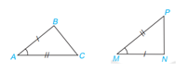
Hình vẽ: Hình minh họa lý thuyết


Hình vẽ: Hình minh họa lý thuyết

Bài 6. Trường hợp bằng nhau thứ ba của tam giác: góc- cạnh - góc
• Thẻ 1: Trường hợp bằng nhau thứ ba của tam giác: góc-cạnh-góc
Trường hợp bằng nhau thứ ba của tam giác được xác định bởi điều kiện: nếu một cạnh và hai góc kề của tam giác này bằng một cạnh và hai góc kề của tam giác kia, thì hai tam giác đó bằng nhau. Điều này có nghĩa là chúng ta cần đảm bảo rằng một cạnh và hai góc kề của tam giác này bằng một cạnh và hai góc kề của tam giác kia.
Công thức/Quy tắc: $\widehat{B} = \widehat{N}$, $BC = NP$, $\widehat{C} = \widehat{P}$
Ví dụ: Xét hai tam giác ABC và MNP. Nếu $\widehat{B} = \widehat{N}$, $BC = NP$, $\widehat{C} = \widehat{P}$, thì hai tam giác ABC và MNP bằng nhau.

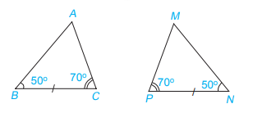
Hình vẽ: Hình minh họa lý thuyết


Hình vẽ: Hình minh họa lý thuyết

Bài 7. Tam giác cân
• Thẻ 1: Khái niệm Tam Giác Cân
- Tam giác cân là tam giác có hai cạnh bằng nhau.
- Tam giác cân có thể là tam giác cân hoàn toàn (các hai cạnh bằng nhau và hai góc đối diện bằng nhau) hoặc tam giác cân một phần (các hai cạnh bằng nhau và một góc đối diện bằng nhau).
- Tam giác cân có thể được chia thành ba trường hợp bằng nhau: Cạnh - cạnh - cạnh (c-c-c), Cạnh - góc - cạnh (c-g-c), Góc - cạnh - góc (g-c-g).
Công thức/Quy tắc: $\triangle ABC$ là tam giác cân nếu $AB = AC$ hoặc $\angle B = \angle C$.
Ví dụ: Xét tam giác $\triangle ABC$ có $AB = 5$ cm và $AC = 5$ cm. Ta có thể thấy rằng $\triangle ABC$ là tam giác cân vì hai cạnh $AB$ và $AC$ bằng nhau.
• Thẻ 2: Ba Trường Hợp Bằng Nhau
- Trường hợp 1: Cạnh - cạnh - cạnh (c-c-c)
- Trường hợp 2: Cạnh - góc - cạnh (c-g-c)
- Trường hợp 3: Góc - cạnh - góc (g-c-g)
Công thức/Quy tắc: $\triangle ABC$ là tam giác cân nếu $AB = AC$ hoặc $\angle B = \angle C$.
Ví dụ: Xét tam giác $\triangle ABC$ có $AB = 5$ cm và $AC = 5$ cm. Ta có thể thấy rằng $\triangle ABC$ là tam giác cân vì hai cạnh $AB$ và $AC$ bằng nhau.

Bài 8. Đường vuông góc và đường xiên
• Thẻ 1: Khái niệm về góc trong tam giác
Một số góc cơ bản trong tam giác bao gồm:
- Góc vuông: 90 độ
- Góc nhọn: nhỏ hơn góc vuông
- Góc tù: lớn hơn góc vuông nhưng nhỏ hơn góc bẹt
- Góc bẹt: bằng hai góc vuông, bằng 180 độ
Công thức/Quy tắc: $\angle = 90^\circ$
Ví dụ: Ví dụ: Trong tam giác ABC, nếu $\angle B = 90^\circ$, thì $\angle A$ và $\angle C$ là góc nhọn.
• Thẻ 2: Đường vuông góc
Đường vuông góc là đường kẻ từ một điểm trên một đường thẳng đến một điểm trên một đường thẳng khác sao cho tạo thành góc vuông. Để xác định đường vuông góc, chúng ta cần kiểm tra xem góc tạo thành bởi đường thẳng và đường thẳng khác có bằng 90 độ hay không. Một số dấu hiệu để xác định đường vuông góc bao gồm:
- Góc tạo thành bởi đường thẳng và đường thẳng khác bằng 90 độ
- Đường thẳng và đường thẳng khác cắt nhau tại một điểm duy nhất
- Đường thẳng và đường thẳng khác tạo thành một góc vuông
Công thức/Quy tắc: $\overleftrightarrow{AB} \perp \overleftrightarrow{CD}$
Ví dụ: Ví dụ: Trong hình vẽ dưới đây, đường thẳng AB vuông góc với đường thẳng CD vì chúng tạo thành góc vuông tại điểm O.
• Thẻ 3: Đường xiên
Đường xiên là đường kẻ từ một điểm trên một đường thẳng đến một điểm trên một đường thẳng khác sao cho không tạo thành góc vuông. Để xác định đường xiên, chúng ta cần kiểm tra xem góc tạo thành bởi đường thẳng và đường thẳng khác có bằng 90 độ hay không. Một số dấu hiệu để xác định đường xiên bao gồm:
- Góc tạo thành bởi đường thẳng và đường thẳng khác không bằng 90 độ
- Đường thẳng và đường thẳng khác không cắt nhau tại một điểm duy nhất
- Đường thẳng và đường thẳng khác không tạo thành một góc vuông
Công thức/Quy tắc: $\overleftrightarrow{AB} \not\perp \overleftrightarrow{CD}$
Ví dụ: Ví dụ: Trong hình vẽ dưới đây, đường thẳng AB không vuông góc với đường thẳng CD vì chúng không tạo thành góc vuông tại điểm O.

Bài 9. Đường trung trực của một đoạn thẳng
• Thẻ 1: Khái niệm trung điểm và trung trực
Trung điểm của một đoạn thẳng là điểm nằm giữa hai đầu điểm của đoạn thẳng, chia đoạn thẳng thành hai phần bằng nhau. Đường trung trực của một đoạn thẳng là đường thẳng đi qua trung điểm của đoạn thẳng và song song với đoạn thẳng.
Công thức/Quy tắc: $M = \left(\frac{x_1 + x_2}{2}, \frac{y_1 + y_2}{2}\right)$
Ví dụ: Tìm trung điểm của đoạn thẳng có hai đầu điểm là A(2, 3) và B(6, 5). Sử dụng công thức trên, chúng ta có: $M = \left(\frac{2 + 6}{2}, \frac{3 + 5}{2}\right) = \left(4, 4\right)$. Như vậy, trung điểm của đoạn thẳng AB là điểm M(4, 4).
• Thẻ 2: Đường trung trực song song với đoạn thẳng
Đường trung trực của một đoạn thẳng chia đoạn thẳng thành hai phần bằng nhau, vì vậy nó cũng chia đoạn thẳng thành hai phần bằng nhau. Điều này chứng minh rằng đường trung trực của đoạn thẳng song song với đoạn thẳng.
Ví dụ: Tìm đường trung trực của đoạn thẳng có hai đầu điểm là A(2, 3) và B(6, 5). Sử dụng công thức trên, chúng ta có: $M = \left(4, 4\right)$. Như vậy, đường trung trực của đoạn thẳng AB là đường thẳng đi qua điểm M(4, 4) và song song với đoạn thẳng AB.
• Thẻ 3: Công thức tìm đường trung trực
Công thức tìm đường trung trực của một đoạn thẳng dựa trên hai đầu điểm của đoạn thẳng là: $y = \frac{y_1 + y_2}{2}$. Sử dụng công thức này, chúng ta có thể tìm được đường trung trực của đoạn thẳng.
Công thức/Quy tắc: $y = \frac{y_1 + y_2}{2}$
Ví dụ: Tìm đường trung trực của đoạn thẳng có hai đầu điểm là A(2, 3) và B(6, 5). Sử dụng công thức trên, chúng ta có: $y = \frac{3 + 5}{2} = 4$. Như vậy, đường trung trực của đoạn thẳng AB là đường thẳng y = 4.

Bài 10. Tính chất ba đường trung tuyến của tam giác
• Thẻ 1: Khái niệm đường trung tuyến của tam giác
Một đường trung tuyến của tam giác là một đoạn thẳng nối giữa hai đỉnh của tam giác và trung điểm của cạnh đối diện. Đường trung tuyến có thể được chia thành ba loại: đường trung tuyến của cạnh, đường trung tuyến của góc và đường trung tuyến của đỉnh.
Công thức/Quy tắc: $d = \frac{1}{2}a$
Ví dụ: Tìm đường trung tuyến của cạnh AB trong tam giác ABC khi biết AB = 6 cm. Lời giải: Đường trung tuyến của cạnh AB là đoạn thẳng nối giữa A và trung điểm của cạnh BC. Vì AB = 6 cm nên đường trung tuyến của cạnh AB có độ dài $d = \frac{1}{2} \cdot 6 = 3$ cm.
• Thẻ 2: Tính chất ba đường trung tuyến của tam giác
Theo định lý tam giác, ba đường trung tuyến của tam giác cắt nhau tại một điểm duy nhất, gọi là tâm của tam giác. Điều này có nghĩa là ba đường trung tuyến của tam giác luôn cắt nhau tại một điểm duy nhất.
Ví dụ: Xác định tâm của tam giác ABC khi biết ba đường trung tuyến của tam giác cắt nhau tại điểm M. Lời giải: Vì ba đường trung tuyến của tam giác ABC cắt nhau tại điểm M nên M là tâm của tam giác ABC.
• Thẻ 3: Ứng dụng của tính chất ba đường trung tuyến của tam giác
Tính chất ba đường trung tuyến của tam giác có ứng dụng trong nhiều lĩnh vực như kiến trúc, kỹ thuật và toán học. Ví dụ, trong kiến trúc, tính chất ba đường trung tuyến của tam giác được sử dụng để thiết kế các tòa nhà và công trình kiến trúc.
Ví dụ: Xác định tâm của tam giác ABC khi biết ba đường trung tuyến của tam giác cắt nhau tại điểm M và ứng dụng của tính chất ba đường trung tuyến của tam giác trong kiến trúc. Lời giải: Vì ba đường trung tuyến của tam giác ABC cắt nhau tại điểm M nên M là tâm của tam giác ABC. Tính chất ba đường trung tuyến của tam giác được ứng dụng trong kiến trúc để thiết kế các tòa nhà và công trình kiến trúc.

Bài 11. Tính chất ba đường phân giác của tam giác
• Thẻ 1: Khái niệm đường phân giác
Một đường phân giác của một góc trong một tam giác là một đoạn thẳng đi qua điểm giữa của cạnh đối diện và phân chia góc đó thành hai phần bằng nhau. Đường phân giác chia góc thành hai phần bằng nhau, không phải chia cạnh.
Công thức/Quy tắc: $\overline{AD}$ là đường phân giác của góc $\angle BAC$
Ví dụ: Xét tam giác ABC, đường phân giác của góc $\angle BAC$ là $\overline{AD}$. Để minh họa tính chất của đường phân giác, chúng ta có thể sử dụng ví dụ sau: Nếu chúng ta vẽ đường phân giác $\overline{AD}$ của góc $\angle BAC$, thì $\overline{AD}$ sẽ chia góc $\angle BAC$ thành hai phần bằng nhau, nghĩa là $\angle BAD = \angle DAC$.
• Thẻ 2: Tính chất ba đường phân giác
Ba đường phân giác của một tam giác là ba đường phân giác của ba góc trong tam giác đó. Ba đường phân giác chia ba góc trong tam giác thành sáu phần bằng nhau.
Công thức/Quy tắc: $\overline{AD}$, $\overline{BE}$, $\overline{CF}$ là ba đường phân giác của tam giác ABC
Ví dụ: Xét tam giác ABC, ba đường phân giác của tam giác ABC là $\overline{AD}$, $\overline{BE}$, $\overline{CF}$. Để minh họa tính chất của ba đường phân giác, chúng ta có thể sử dụng ví dụ sau: Nếu chúng ta vẽ ba đường phân giác $\overline{AD}$, $\overline{BE}$, $\overline{CF}$ của tam giác ABC, thì ba đường phân giác sẽ chia ba góc trong tam giác ABC thành sáu phần bằng nhau, nghĩa là $\angle BAD = \angle DAC = \angle ABE = \angle EBC = \angle ECF = \angle CFA$.
• Thẻ 3: Mối quan hệ giữa ba đường phân giác và ba góc
Ba đường phân giác chia ba góc trong tam giác thành sáu phần bằng nhau. Ba góc trong tam giác được chia thành sáu phần bằng nhau.
Công thức/Quy tắc: $\angle A = \angle B = \angle C$
Ví dụ: Xét tam giác ABC, ba đường phân giác của tam giác ABC là $\overline{AD}$, $\overline{BE}$, $\overline{CF}$. Để minh họa mối quan hệ giữa ba đường phân giác và ba góc, chúng ta có thể sử dụng ví dụ sau: Nếu chúng ta vẽ ba đường phân giác $\overline{AD}$, $\overline{BE}$, $\overline{CF}$ của tam giác ABC, thì ba góc trong tam giác ABC sẽ được chia thành sáu phần bằng nhau, nghĩa là $\angle A = \angle B = \angle C$.

Bài 12. Tính chất ba đường trung trực của tam giác
• Thẻ 1: Khái niệm đường trung trực của tam giác
Đường trung trực của một cạnh của tam giác là đoạn thẳng nối giữa hai điểm giữa của cạnh đó. Đường trung trực của một góc của tam giác là đoạn thẳng nối giữa hai điểm giữa của góc đó. Đường trung trực của một tam giác là đoạn thẳng nối giữa hai điểm giữa của tam giác.
Công thức/Quy tắc: $d = \frac{a + b}{2}$
Ví dụ: Xét tam giác ABC có cạnh AB = 6 cm, cạnh BC = 8 cm. Đường trung trực của cạnh AB là đoạn thẳng nối giữa hai điểm giữa của cạnh AB, được ký hiệu là AD. Để tìm điểm D, chúng ta sử dụng công thức $d = \frac{a + b}{2}$. Trong trường hợp này, a = 6 cm và b = 8 cm, nên $d = \frac{6 + 8}{2} = 7$ cm. Vì vậy, điểm D nằm cách điểm A 7 cm.
• Thẻ 2: Tính chất ba đường trung trực của tam giác
Ba đường trung trực của tam giác cắt nhau tại một điểm duy nhất. Đường trung trực của một cạnh của tam giác cắt đường trung trực của góc đối với cạnh đó tại trung điểm của cạnh đó. Đường trung trực của một góc của tam giác cắt đường trung trực của cạnh đối với góc đó tại trung điểm của góc đó.
Công thức/Quy tắc: $$
Ví dụ: Xét tam giác ABC. Đường trung trực của cạnh AB cắt đường trung trực của góc BAC tại điểm D. Để tìm điểm D, chúng ta sử dụng công thức $d = \frac{a + b}{2}$. Trong trường hợp này, a = 6 cm và b = 8 cm, nên $d = \frac{6 + 8}{2} = 7$ cm. Vì vậy, điểm D nằm cách điểm A 7 cm.
• Thẻ 3: Ứng dụng của tính chất ba đường trung trực của tam giác
Tính chất ba đường trung trực của tam giác được ứng dụng trong nhiều lĩnh vực như kiến trúc, kỹ thuật, khoa học. Ví dụ, trong kiến trúc, tính chất này được sử dụng để thiết kế các tòa nhà và công trình công cộng.
Công thức/Quy tắc: $$
Ví dụ: Xét một tòa nhà có hình dạng tam giác. Để thiết kế tòa nhà này, chúng ta cần sử dụng tính chất ba đường trung trực của tam giác. Chúng ta cần tìm điểm trung điểm của các cạnh của tam giác và sử dụng công thức $d = \frac{a + b}{2}$ để tìm điểm trung điểm của các cạnh đó.

Bài 13. Tính chất ba đường cao của tam giác
• Thẻ 1: Khái niệm đường cao và ba trường hợp bằng nhau của tam giác
- Đường cao của một tam giác là đoạn thẳng từ một đỉnh của tam giác đến đường cơ sở.
- Ba trường hợp bằng nhau của tam giác là: Cạnh - cạnh - cạnh (c-c-c), Cạnh - góc - cạnh (c-g-c), Góc - cạnh - góc (g-c-g).
- Mỗi trường hợp bằng nhau của tam giác có một đường cao riêng biệt.
Công thức/Quy tắc: $\triangle ABC \sim \triangle DEF \Rightarrow \frac{AB}{DE} = \frac{BC}{EF} = \frac{CA}{FD}$
Ví dụ: Xét tam giác ABC và tam giác DEF, chúng ta có: $\triangle ABC \sim \triangle DEF \Rightarrow \frac{AB}{DE} = \frac{BC}{EF} = \frac{CA}{FD}$. Nếu chúng ta vẽ đường cao từ đỉnh A đến đường cơ sở của tam giác ABC, và đường cao từ đỉnh D đến đường cơ sở của tam giác DEF, chúng ta sẽ thấy rằng ba đường cao này bằng nhau.
• Thẻ 2: Tính chất ba đường cao của tam giác
- Ba đường cao của một tam giác bằng nhau khi và chỉ khi tam giác đó có ba trường hợp bằng nhau.
- Nếu tam giác có ba trường hợp bằng nhau, thì ba đường cao của nó cũng bằng nhau.
- Ngược lại, nếu ba đường cao của một tam giác bằng nhau, thì tam giác đó cũng có ba trường hợp bằng nhau.
Công thức/Quy tắc: $\frac{AB}{DE} = \frac{BC}{EF} = \frac{CA}{FD}$
Ví dụ: Xét tam giác ABC và tam giác DEF, chúng ta có: $\triangle ABC \sim \triangle DEF \Rightarrow \frac{AB}{DE} = \frac{BC}{EF} = \frac{CA}{FD}$. Nếu chúng ta vẽ đường cao từ đỉnh A đến đường cơ sở của tam giác ABC, và đường cao từ đỉnh D đến đường cơ sở của tam giác DEF, chúng ta sẽ thấy rằng ba đường cao này bằng nhau.

